Bộ Giáo Dục Và Đào Tạo

Trường Đại Học Ngoại Ngữ - Tin Học Thành Phố Hồ Chí Minh

**Khoa Công Nghệ Thông Tin**



**MÔN HỌC : HỆ THỐNG THÔNG TIN QUẢN LÝ**

**ĐỀ TÀI :**

**Ứng dụng phần mềm mã nguồn mở ODOO**

**cho quy trình bán hàng của doanh nghiệp CHÚ THỎ BUỒN**

**Giáo Viên Hướng Dẫn**: Nguyễn Thanh Trung

**Thành Viên :**

1. La Thị Cẩm Hồng – MSSV: 20DH110783
2. Nguyễn Thái Quốc Phong– MSSV: 20DH112253
3. Nguyễn Đình Nghi – MSSV: 20DH111029
4. Trần Thanh Hoàng Huy – MSSV: 20DH110509

*Tp. Hồ chí minh, Ngày …. tháng …. năm …*

**Nhận xét của giảng viên**

**Mục lục**

Chương I: TỔNG QUAN VỀ ERP VÀ ODOO 7

**1.1** **Tổng quan về ERP** 7

**1.1.1** **Khái niệm về ERP** 7

**2.1.1** **Các giải pháp và phương thức triển khai ERP** 7

**2.1** **Tổng quan về ODOO** 8

**1.1.2** **Giới thiệu về ODOO** 8

**2.1.2** **Lịch sử phát triển ODOO** 9

**3.1.2** **Mô hình hệ thống ODOO** 9

CHƯƠNG 2- PHÂN TÍCH QUY TRÌNH HOẠT ĐỘNG CỦA DOANH NGHIỆP VÀ CÁC QUY TRÌNH TRONG ODOO 11

**1.1** **Mô tả hoạt động kinh doanh của doanh nghiệp:** 11

**1.1.1** **Quy trình hoạt động kinh doanh tổng quát của doanh nghiệp** 13

• **Sơ đồ quy trình hoạt động tổng quát** 13

**2.1.1** **Quy trình sản xuất của doanh nghiệp CHÚ THỎ BUỒN** 14

• **Sơ đồ quy trình sản xuất kinh doanh của doanh nghiệp** 14

**Activity Diagram Quy trình sản xuất kinh doanh của doanh nghiệp CHÚ THỎ BUỒN** 16

• **State Diagram sản phẩm** 17

**3.1.1** **Quy trình bán hàng của doanh nghiệp CHÚ THỎ BUỒN** 18

• **Sơ đồ quy trình bán hàng của doanh nghiệp** 18

**Activity Diagram bán hàng** 19

• **State Diagram Đơn hàng** 20

**2.1** **Mô tả một số quy trình/chức năng chuẩn của ODOO có liên quan đến quy trình của doanh nghiệp** 21

CHƯƠNG 3: ĐỀ XUẤT GIẢI PHÁP VÀ CÁC LỢI ÍCH MANG LẠI CHO DOANH NGHIỆP 23

**3.1** **Giải pháp đề xuất cho doanh nghiệp** 23

**3.2** **Quy trình đề xuất( để áp dụng được ODOO)** 25

**a)** **Quy trình bán hàng của doanh nghiệp CHÚ THỎ BUỒN đề xuất sử dụng ODOO** 25

**b)** **Quy trình sản xuất kinh doanh của doanh nghiệp CHÚ THỎ BUỒN đề xuất sử dụng ODOO** 26

**DFD MỨC 1** 27

**DFD Sản xuất kinh doanh của doanh nghiệp** 28

**Sơ đồ trạng thái của Purchase Order Approved** 29

**Sơ đồ trạng thái của đơn hàng** 29

**Sơ đồ trạng thái của bảng báo giá** 30

CHƯƠNG 4- CÀI ĐẶT GIẢI PHÁP BẰNG PHIÊN BẢN ODOO 31

**4.1** **Kịch bản chạy chương trình** 31

**4.1.1** **Kịch bản bán và đổi hàng:** 31

**4.1.2** **Kịch bản đặt hàng qua website** 32

**4.2** **Các dữ liệu demo bao gồm:** 33

CHƯƠNG 5: KẾT LUẬN 39

Phụ lục Minh chứng 40

• **Các thiết lập ban đầu** 40

• **Minh chứng chạy theo kịch bản** 50

− **Kịch bản bán và đổi hàng** 50

− **Kịch bản đặt hàng qua website** 55

**DANH SÁCH HÌNH**

Hình 1 Sơ đồ quy trình hoạt động kinh doanh tổng quát của doanh nghiệp 14

Hình 2 Sơ đồ quy trình sản xuất kinh doanh của doanh nghiệp 15

Hình 3 Activity Diagram sản xuất kinh doanh 17

Hình 4 state diagram sản phẩm 18

Hình 5 Quy trình bán hàng của doanh nghiệp 19

Hình 6 Activity Diagram bán hàng 20

Hình 7 state diagram đơn hàng 21

Hình 8 DFD mức 1 28

Hình 9 DFD Sản xuất kinh doanh 29

Hình 10 Statechart Purchase Order 30

Hình 11 Statechart Orders 30

Hình 12 Statechart Báo giá 31

Hình 13 Thông tin doanh nghiệp 41

Hình 14 Danh sách phòng ban 41

Hình 15 Danh sách user 42

Hình 16 Danh sách nhà cung cấp 42

Hình 17 Danh sách pricelist nccDanh sách phiếu nhập hàng 43

Hình 18 Danh sách phiếu nhập 44

Hình 19 Danh sách sản phẩm 44

Hình 20 Danh sách danh mục 45

Hình 21 Danh sách biến thể sp 45

Hình 22 Danh sách sp tồn kho 46

Hình 23 Danh sách yêu cầu báo giá 47

Hình 24 Danh sách đơn đặt mua 47

Hình 25 Danh sách đơn vị vận chuyển 47

Hình 26 Hóa đơn 49

Hình 27 Minh chứng chạy theo kịch bảng 51

Hình 28 Minh chứng chạy theo kịch bảng 51

Hình 29 Minh chứng chạy theo kịch bảng 52

Hình 30 Minh chứng chạy theo kịch bảng 52

Hình 31 Minh chứng chạy theo kịch bảng 53

Hình 32 Minh chứng chạy theo kịch bảng 53

Hình 33 Minh chứng chạy theo kịch bảng 54

Hình 34 Minh chứng chạy theo kịch bảng 54

Hình 35 Minh chứng chạy theo kịch bảng 54

Hình 36 Minh chứng chạy theo kịch bảng 55

Hình 37 Minh chứng chạy theo kịch bảng 55

Hình 38 Minh chứng chạy theo kịch bảng 55

Hình 39 giao diện trang chủ 57

Hình 40 Minh chứng chạy theo kịch bảng (đặt hàng) 58

Hình 41 Minh chứng chạy theo kịch bảng(thanh toán) 58

Hình 42 Minh chứng chạy theo kịch bảng(lịch sử mua hàng) 58

Hình 43 duyệt đơn website 59

Hình 44 đơn hàng website 59

Hình 45 hóa đơn 59

Hình 46 giao hàng 60

**DANH SÁCH BẢNG**

Bảng 1 Đề xuất ODOO cho quy trình bán hàng 26

Bảng 2 Đề xuất ODOO cho quy trình SXKD 27

Bảng 3 Phân tích kịch bảng 32

Bảng 4 phân tích kịch bản mua hàng qua website 33

Bảng 5 Dữ liệu NSX 34

Bảng 6 Dữ liệu nhân viên 34

Bảng 7 Dữ liệu sản phẩm 37

Bảng 8 Dữ liệu nguyên vật liệu 37

Bảng 9 Dữ liệu bảng phân phối 37

Bảng 10 Dữ liệu quy trình 38

# Chương I: TỔNG QUAN VỀ ERP VÀ ODOO

## **Tổng quan về ERP**

### **Khái niệm về ERP**

* ERP (Enterprise Resource Planning) là một phần mềm quản lý doanh nghiệp tích hợp, cung cấp các tính năng quản lý toàn diện cho một doanh nghiệp, từ quản lý tài chính, kế toán, nguồn nhân lực đến quản lý sản xuất và quản lý chuỗi cung ứng.
* Với ERP, các bộ phận trong doanh nghiệp có thể chia sẻ thông tin với nhau, tạo ra một hệ thống thông tin toàn diện cho doanh nghiệp, giúp cải thiện quy trình làm việc và tối ưu hóa hoạt động. ERP cũng cung cấp các chức năng báo cáo và phân tích dữ liệu giúp các nhà quản lý đưa ra quyết định đúng đắn và nhanh chóng.
* ERP thường được triển khai dưới dạng một hệ thống phần mềm trên một nền tảng công nghệ thông tin, và được tùy chỉnh để phù hợp với các quy trình và nhu cầu của từng doanh nghiệp cụ thể.

### **Các giải pháp và phương thức triển khai ERP**

* **Một số ví dụ về giải pháp ERP và Oracle Fusion Cloud ERP , SAP ERP và Microsoft Dynamics**
* Các giải pháp có thể phân phối :
* Triển khai trên nền tảng đám mây (Cloud ERP) : Đây là phương pháp tốt cho các doanh nghiệp nhỏ và vừa , không cần đầu tư quá nhiều vào hạ tầng máy chủ và phân mềm . Các ứng dụng được triển khai theo giải pháp đám mây , cho phép truy cập bất kỳ đâu và bất kỳ thiết bị nào có kết nối Internet .
* Triển khai tùy chỉnh : Nhiều doanh nghiệp quy trình và nhu cầu riêng , và không sử dụng giải pháp ERP chuẩn . Trong trường hợp này , doanh nghiệp có thể triển khai giải pháp ERP được tùy chỉnh để thích hợp với nhu cầu của mỗi doanh nghiệp , ….
* Triển khai on-premise: Đây là giải pháp truyền thống, trong đó các ứng dụng ERP được triển khai trực tiếp trên máy chủ của doanh nghiệp. Điều này đòi hỏi doanh nghiệp phải đầu tư nhiều vào hạ tầng máy chủ, phần mềm và nhân lực.
* Triển khai theo giai đoạn : Đây là phương pháp triển khai dần dần , tùy thuộc vào nhu cầu , mục đích mà doanh nghiệp hướng tới . Doanh nghiệp sẽ triển khai từng bước , cho phép nhân viên và quản lý quen thuộc với ứng dụng , sau đó sẽ triển khai các bước tiếp theo và thể hiện những chức năng khác .
* **Kết luận :** Tùy vào nhu cầu và khả năng của doanh nghiệp , các phương pháp , các giải pháp triển khai ERP có thể được kết hợp và tùy chỉnh để phù hợp với mục tiêu , mục đích và phạm vi của doanh nghiệp

1. Các yếu tố ảnh hưởng đến sự triển khai thành công ERP

ERP (Enterprise Resource Planning): là một giải pháp phần mềm tích hợp tất cả các quy trình kinh doanh cốt lõi của công ty, chẳng hạn như kế toán, quản lý bán hàng tồn kho, nguồn nhân lực và quản lý quan hệ khách hàng. Việc khai thác thành công ERP có thể tác động đáng kể đến hiệu quả, năng suất lợi nhuận của công ty . **Tuy nhiên, có một số yếu tố làm ảnh hưởng đến việc phát triển khai thác thành công ERP, bao gồm :**

Lập kế hoạch triển khai phù hợp: Việc lập kế hoạch và triển khai ERP cần được quản lý cẩn thận và đảm bảo hệ thống được cấu hình để đáp ứng nhu cầu cụ thể của công ty. Quá trình thực hiện cần có sự tham gia của các bên liên quan chính trong tổ chức và được thực hiện đúng thời gian để tránh làm gián đoạn hoạt động kinh doanh hàng ngày

Đào tạo đầy đủ: Đào tạo là rất quan trọng để đảm bảo rằng nhân viên hiểu cách sử dụng hệ thống một cách hiệu quả nhất. Cần cung cấp đào tạo phù hợp cho tất cả nhân viên sẽ sử dụng hệ thống, bao gồm quản lý và nhân viên

Chất lượng dữ liệu: ERP dựa vào dữ liệu chính xác và cập nhật để hoạt động bình thường . Chất lượng dữ liệu có thể ảnh hưởng bởi một số yếu tố, chẳng hạn như nhập dữ liệu không chính xác , thông tin dữ liệu lỗi thời và xác thực thông tin không đầy đủ

Bảo trì và hỗ trợ hệ thông: Cần phải bảo trì và hỗ trợ thường xuyên để đảm bảo rằng hệ thống ERP tiếp tục hoạt động hiệu quả. Điều này bao gồm nâng cấp phần mềm, sửa lỗi và hỗ trợ kỹ thuật liên tục

Tóm lại, việc khai thác thành công ERP đòi hỏi phải lập kế hoạch cẩn thận , đào tạo phù hợp , dữ liệu chất lượng cao , bảo trì và hỗ trợ hệ thống thường xuyên , văn hóa cải tiến , tích hợp các hệ thống khác và phù hợp với quy trình kinh doanh.

## **Tổng quan về ODOO**



### **Giới thiệu về ODOO**

ODOO là một nền tảng ứng dụng kinh doanh mô-đun mã nguồn mở cung cấp nhiều loại ứng dụng kinh doanh và mô-đun quản lý các khía cạnh khác nhau trong hoạt động của công ty. Ban đầu nó được phát triển ở Bỉ và phát hành năm 2006 với tên Tiny ERP. Vào năm 2010, dự án được đổi tên thành ODOO và được mở rộng để bao gồm nhiều ứng dụng kinh doanh hơn

ODOO cung cấp một bộ ứng dụng được tích hợp đầy đủ cho các chức năng kinh doanh khác nhau như kể toán, quản lý bán hàng tồn kho , quản lý quan hệ khách hàng, quản lý nguồn nhân lực, quản lý dự án, thương mại điện tử, v.v….. Nền tảng này có khả năng tủy biến cao và có thể được điều chỉnh để đáp ứng các nhu cầu cụ thể của doanh nghiệp

Một trong số những lợi ích của ODOO , vì là mã nguồn mở , có nghĩa là các doanh nghiệp có thể sử dụng và sửa đổi phần mềm mà không phải trả phí cấp phép . Tuy nhiên , các doanh nghiệp có thể cần phải trả tiền cho các tính năng bổ sung , hỗ trợ kỹ thuật và dịch vụ tùy chỉnh .

Nhìn chung, ODOO là một nền tảng ứng dụng kinh doanh mạnh mẽ và linh hoạt có thể giúp các doanh nghiệp thuộc mọi quy mô hợp lý hóa hoạt động và cải thiện năng suất của họ

### **Lịch sử phát triển ODOO**

ODOO được phát triển bởi công ty Odoo S.A., trước đây là OpenERP S.A., được thành lập vào năm 2005 bởi Fabien Pinckaers tại Bỉ. Ban đầu, hệ thống ERP này được phát triển dựa trên ngôn ngữ Python và cơ sở dữ liệu PostgreSQL.

Trong quá trình phát triển, Odoo đã trải qua nhiều thay đổi và cải tiến để phù hợp với nhu cầu của khách hàng. Năm 2010, OpenERP đã được chuyển đổi sang một mô hình dịch vụ (SaaS), giúp khách hàng dễ dàng sử dụng và quản lý hệ thống ERP của mình thông qua các trình duyệt web.

Vào năm 2014, OpenERP đã chính thức đổi tên thành ODOO và chuyển sang một mô hình kinh doanh mã nguồn mở, cho phép các lập trình viên và nhà phát triển có thể sử dụng và tùy chỉnh hệ thống ERP của ODOO.

Hiện nay, ODOO đã trở thành một trong những hệ thống ERP mã nguồn mở phổ biến nhất trên thế giới, với hơn 5 triệu người dùng và hơn 20.000 khách hàng trên toàn cầu.

### **Mô hình hệ thống ODOO**

Hệ thống ODOO là một ứng dụng kinh doanh mô-đun được xây dựng trên một mô hình kiến trúc client-server . Hệ thống được thiết kế để chạy trên các nền tảng máy chỉnh Linux hoặc Windows và có thể truy cập thông qua một trình duyệt web .

* **Mô hình hệ thống ODOO :**
* Client : Đây là phần mềm giao diện người dung (UI) cho phép người dung tương tác các hệ thống Odoo thông qua trình duyệt web . Client giao tiếp với server thông qua qua các yêu cầu HTTP/HTPPS
* Server : Đây là phần mềm xử lý yêu cầu của người dung và cung cấp dữ liệu từ cơ sở dữ liệu để trả về client . Odoo sử dụng PostgreSQL làm cở sở dữ liệu để lưu trữ dữ liệu
* Add-ons : Odoo là một loạt các mô-đun mở rộng , để cung cấp các chức năng bổ sung và tích hợp với các ứng dụng và công nghệ khác
* API : Odoo hỗ trợ một số loại API để tích hợp các ứng dụng và dịch vụ khác . Các loại API bao gồm JSON-RPC API , XML-RPC API , ….

Tóm lại , hệ thống Odoo là một hệ thống client-server có khả năng tích hợp với các phần mềm và ứng dung khác , cung cấp các chức năng kinh doanh và quản lý được tích hợp trong một mô-đun duy nhất

# CHƯƠNG 2- PHÂN TÍCH QUY TRÌNH HOẠT ĐỘNG CỦA DOANH NGHIỆP VÀ CÁC QUY TRÌNH TRONG ODOO

## **Mô tả hoạt động kinh doanh của doanh nghiệp:**

CHÚ THỎ BUỒN quản lý quy trình từ khâu nhập hàng đến khâu bán hàng. Doanh nghiệp bán lẻ về lĩnh vực thời trang nữ, các mặt hàng phải đẹp, hợp thời trang và chất lượng được nhập từ các nhà cung cấp uy tín tại Việt Nam, từ kiểu dáng đến chất liệu phải phù hợp đa số lứa tuổi.

Nhân viên bán hàng có nhiệm vụ tư vấn, bán hàng, lập hóa đơn, chốt ca từng buổi. Từng hóa đơn bán hàng phải có mã hóa đơn, thông tin khách hàng ( số điện thoại, tên, giới tính, ghi chú,…), thời gian xuất hóa đơn, đơn giá từng sản phẩm, số lượng, mã giảm giá (nếu có),…

Nhân viên kho sẽ có trách nhiệm liên hệ, kiểm tra, lập phiếu nhập hang. Phiếu nhập hang phải có thông tin mã phiếu, nhà cung cấp, thời gian nhập và tổng tiền.

Mỗi Sản phẩm trong cửa hàng đều có mã sản phẩm, thông tin xuất sứ, thương hiệu, chủng loại cụ thể, thuận tiện cho khách hàng trong việc tìm kiếm và lực chọn sản phẩm ưng ý

Doanh nghiệp đang không ngừng phát triển và cải tiến. Số lượng hàng hóa trong cửa hàng ngày càng lớn, đa dạng và phong phú về chủng loại các sản phẩm nhằm phục vụ cho người tiêu dung. Trong cửa hàng được chia thành nhiều gian hàng, các gian hàng sẽ được treo những sản phẩm theo mùa, màu,… với các mặt hang đa dạng như: áo sơ mi, áo khoác, áo thun, quần short, chân váy ,…

Sơ đồ 1 Sơ đồ bộ máy doanh nghiệp

* **Bộ máy doanh nghiệp**

Chủ shop( chủ doanh nghiệp): quản lý toàn bộ hoạt động của doanh nghiệp, người có quyền cao nhất.

Bộ phận kinh doanh: chịu trách nhiệm quảng bá, bán sản phẩm của doanh nghiệp. Bao gồm: nhân viên bán hàng, tiếp thị, quản lý bộ phận, chuyên viên truyền thông, nhân viên bán hàng onl,…

Bộ phân kho: chịu trách nhiệm nhập hàng, nhập nguyên liệu, kiểm kê, vận chuyển, lưu trữ sản phẩm một cách an toàn, hiệu quả và dễ đối soát.

Bộ phân kế toán: quản lý các hoạt động tài chính, thu chi

Bộ phận nhân sự: quản lý nhân sự

Bộ phận sản xuất: nơi sản xuất, gia công, thiết kế các sản phẩm mang tính thương hiệu của doanh nghiệp, khi hoàn thành bước thiết kế, tiếp theo sẽ chọn nguyên liệu như: vải, cúc áo,.. phù hợp với bảng thiết kế của mình. Gồm các: nhà thiết kế, nhân viên khảo sát và chọn nguyên liệu.

Bộ phận kỹ thuật: bộ phận chăm sóc và hỗ trợ khách hàng, giải đáp thắc mắc và xử lý các vấn đề phát sinh.

* **Khách hàng:**

Khách lẻ: người dung mua sắm trực tiếp hoặc onl các sản phẩm

Khách hàng thân thiết: người dung mua sắm trực tiếp hoặc onl được lưu trữ thông tin trong hệ thống, nhằm mục đích tích điểm, đổi thưởng hoặc áp dụng các chính sách giảm giá riêng.

* **Nhà cung cấp**

Nhà cung cấp nguyên liệu, vật liêu: các đối tác cung cấp các nguyên liệu cần thiết như vải, cúc áo, mạc áo, khuôn,…

Nhà cung cấp sản phẩm: những doanh nghiệp sản xuất trực tiếp các sản phẩm bao gồm các nhà may, các doanh nghiệp shop nhập sỉ các mặt hàng: áo, quần, váy,…

* 1. 1. **Quy trình hoạt động kinh doanh tổng quát của doanh nghiệp**
* **Sơ đồ quy trình hoạt động tổng quát**

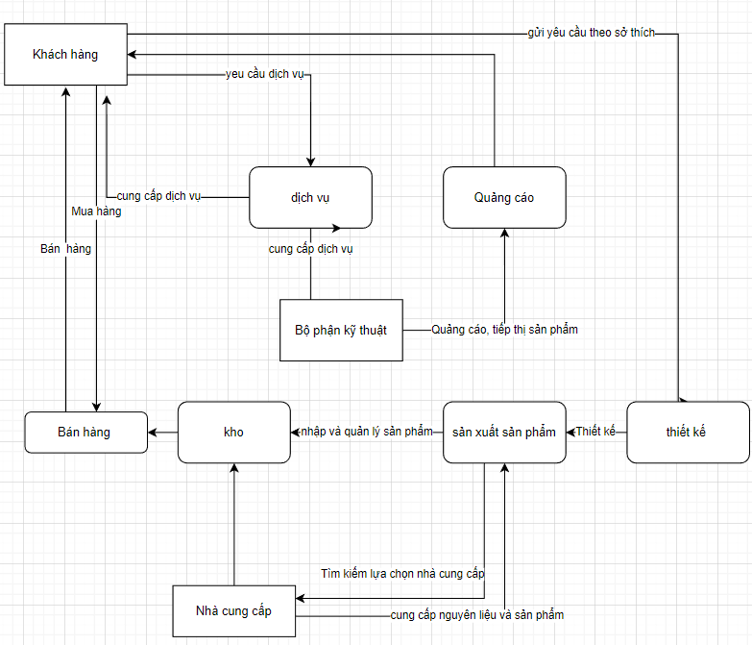

Hình 1 Sơ đồ quy trình hoạt động kinh doanh tổng quát của doanh nghiệp

**Mô tả quy trình kinh doanh tổng quát của doanh nghiệp kinh doanh thời trang trang nữ:**

***Tìm kiếm và lựa chọn nhà cung cấp:*** Tìm kiếm và lựa chọn nhà cung cấp uy tín, đáng tin cậy. Các sản phẩm phải mang lợi nhuận cao, lợi nhuận phải đi đôi với chất lượng sản phẩm. Nhà cung cấp bao gồm nguồn cung nguyên liệu để sản xuất các sản phẩm mang thương hiệu riêng của doanh nghiệp và cả các nhà cung cấp các sản phẩm có sẳn.

***Thiết kế và sản xuất:*** Sau khi đã lên được bản thiết kế phù hợp trend, phù hợp chất lượng và yêu cầu của doanh nghiệp, tiếp đến khâu quan trọng là lựa chọn nguồn cung. Quá trình này gồm 7 bước: Chuẩn bị nguyên liệu, thiết kế rập, trải và cắt vải, may thành phẩm, hoàn thiện, kiểm tra và đóng gói sản phẩm. Để xây dựng thương hiệu riêng và phát triển với thương hiệu thì quy trình này cần được chú trọng cao.

***Kho:*** Nơi lưu trữ, quản lý sản phẩm. Theo dỏi số lượng sản phẩm, đưa ra quyết định nhập hàng, giữ kho ở mức đủ cung cấp các nhu cầu của khách hàng

***Quảng cáo và tiếp thị:*** Thu hút khách hàng bằng cách quảng cáo và tiếp thị được thông qua các kênh truyền thông như: mạng xã hội, truyền hình, báo chí hoặc sự kiện.

***Bán hàng:*** Khách hàng sẽ mua sản phẩm thông qua các kênh bán hàng: cửa hàng trực tiếp, web, các trang mạng xã hội. Thực hiện thanh toán bằng tiền mặt, thẻ hoặc chuyển khoản.

***Dịch vụ:*** Các dịch vụ bao gồm: các chính sách đổi trả, kiểm hàng, hỗ trợ các vấn đề phát sinh.



### **Quy trình sản xuất của doanh nghiệp CHÚ THỎ BUỒN**

* **Sơ đồ quy trình sản xuất kinh doanh của doanh nghiệp**

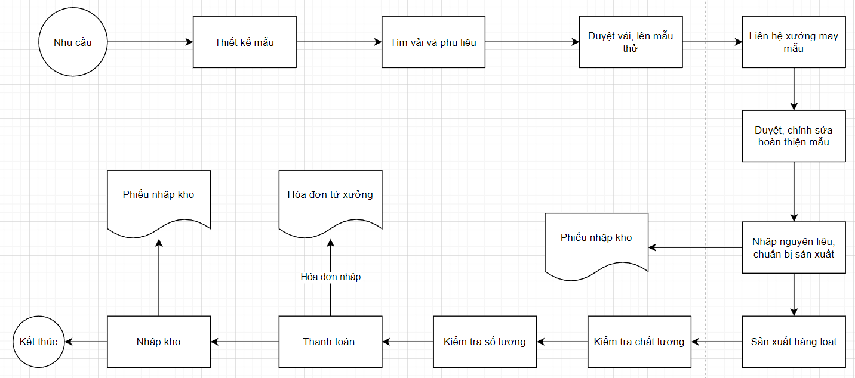

Hình 2 Sơ đồ quy trình sản xuất kinh doanh của doanh nghiệp

* **Quy trình sản xuất sản phẩm của doanh nghiệp:**
* Nhu cầu, thiết kế mẫu: lên bản vẽ mẫu, thiết kế theo nhu cầu, trend. Thiết kế sản phẩm phù hợp với doanh nghiệp, mang lại lợi nhuận, chất riêng của thương hiệu.
* Tìm vải và phụ liệu: Từ bản thiết kế tìm vải và phụ liệu phù hợp với thiết kế.
* Duyệt vải, may mẫu thử: Chọn vải, nguyên liệu hợp với mẫu thiết kế và may mẫu thử.
* Liên hệ xưởng may mẫu: Tìm xưởng và liên hệ may thử mẫu
* Duyệt, chỉnh sửa hoàn thiện mẫu: sau khi đã may mẫu thử, bắt đầu đánh giá, chỉnh sửa sao cho hoàn thiện
* Nhập nguyên liệu, chuẩn bị sản xuất: Quy trình quan trọng, phải đảm bảo chất lượng, lợi nhuận, tiến độ khi may sản phẩm. Chuẩn bị đúng số lượng, chủng loại.
* Sản xuất hàng loạt: Khi đã đủ nguyên liệu(vải và phụ liệu) tiến hành sản xuất hàng loạt theo mẫu đã duyệt
* Kiểm tra chất lượng, số lượng: Sau khi xưởng sản xuất xong sẽ giao đến cửa hàng, lúc này doanh nghiệp bắt đầu kiểm tra sản phẩm, phải đạt chất lượng và số lượng
* Thanh toán: Tiến hành thanh toán theo hóa đơn từ xưởng
* Nhập kho: Sau khi thanh toán tiến hành nhập kho.

### **Activity Diagram Quy trình sản xuất kinh doanh của doanh nghiệp CHÚ THỎ BUỒN**

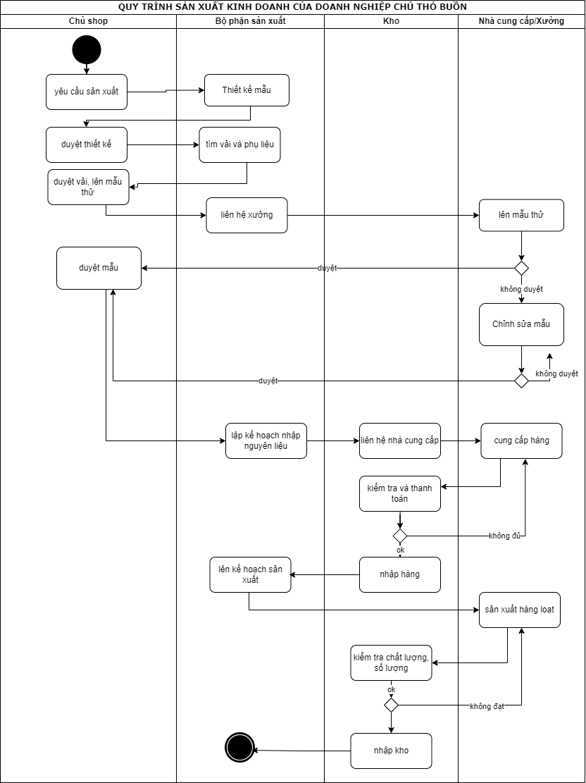

Hình 3 Activity Diagram sản xuất kinh doanh

### **State Diagram sản phẩm**

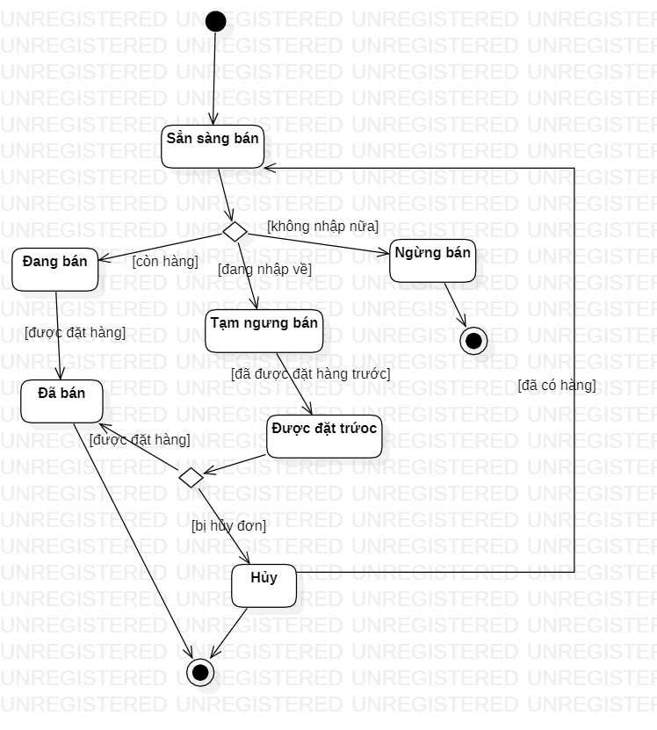

Hình state diagram sản phẩm

### **Quy trình bán hàng của doanh nghiệp CHÚ THỎ BUỒN**

* **Sơ đồ quy trình bán hàng của doanh nghiệp**

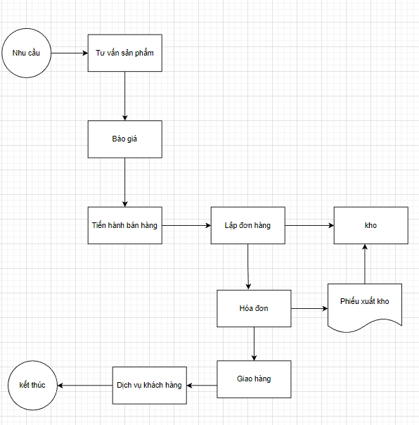

Hình 5 Quy trình bán hàng của doanh nghiệp

* **Quy trình bán hàng gồm các bước sau:**
* Tiếp nhận yêu cầu khách hàng: Khách hàng đến trực tiếp tại cửa hàng hoặc gửi yêu cầu thông qua web hoặc các trang mạng xã hội.
* Tư vấn và báo giá: Nhân viên tiến hành tư vấn sản phẩm, giới thiệu, giải đáp các thắc mắc của khách hàng về sản phẩm và đưa cho khách hàng các lựa chọn phù hợp.
* Tiến hành bán hàng, lập đơn hàng: Nhân viên sau khi tư vấn và khách hàng đã chọn sản phẩm phù hợp sẽ tiến hành bán hàng, lập đơn hàng và cung cấp cho khách hàng.
* Thanh toán: Sau khi biết tổng tiền và các thông tin trong đơn hàng khách hàng tiến hành thanh toán, các hình thức gồm: tiền mặt, thẻ, chuyển khoản,…
* Giao hàng: Khách hàng có thể yêu cầu giao hàng, cung cấp địa chỉ nhận hàng cho nhân viên, với hóa đơn từ 450k doanh nghiệp sẽ không tính phí. Phí giao hàng sẽ giao động từ 10-30k tùy khu vực khách hàng yêu cầu.
* Kho: Sau khi xuất hóa đơn, hóa đơn bán hàng sẽ được xem là phiếu xuất hàng, chứng từ để cập nhật kho đảm bảo số lượng, hàng tồn kho và đáp ứng đủ nhu cầu khách hàng.
* Dịch vụ: Các dịch vụ của doanh nghiệp như: đổi, hoàn hàng, gói quà, chăm sóc hỗ trợ khách hàng.

**Activity Diagram bán hàng**

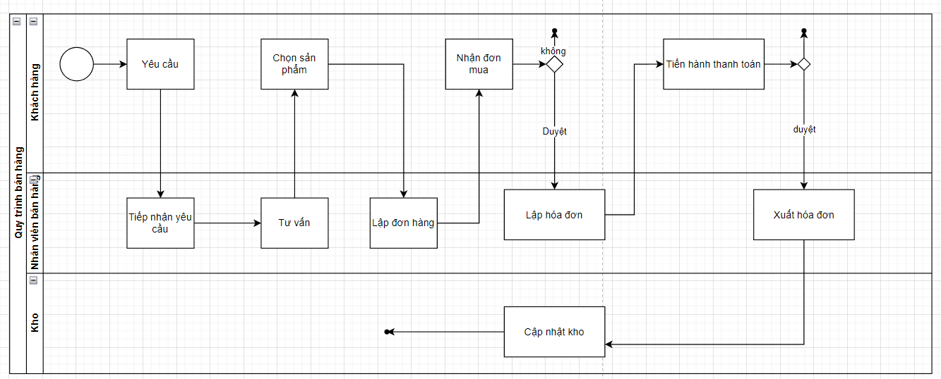

Hình 6 Activity Diagram bán hàng

### **State Diagram Đơn hàng**

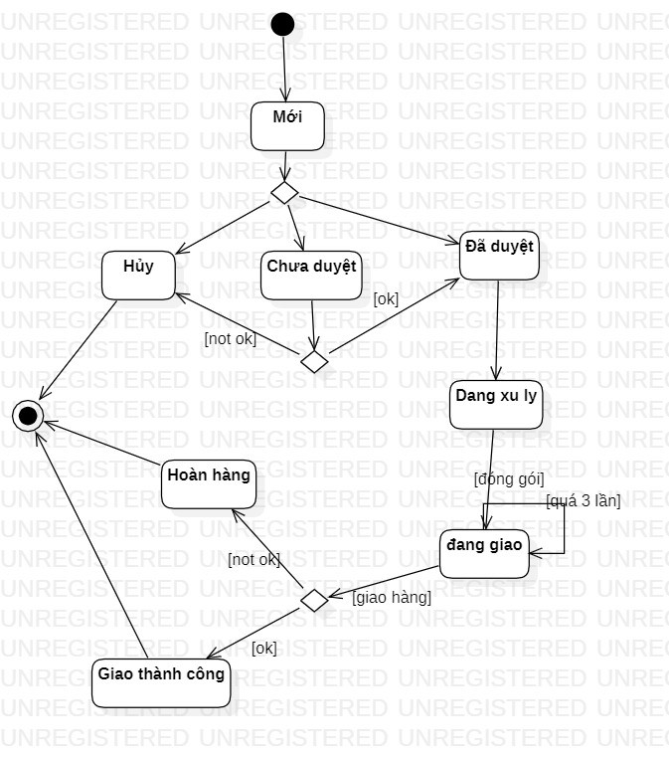

Hình state diagram đơn hàng

## **Mô tả một số quy trình/chức năng chuẩn của ODOO có liên quan đến quy trình của doanh nghiệp**

Quy trình sản xuất (Routing) dùng để xác định các hoạt động sản xuất nhằm tạo ra các sản phẩm, hàng hóa. Các hoạt động trong quy trình sản xuất sẽ được thực hiện trên một hoặc nhiều năng lực sản xuất.

Quản lý quan hệ khách hàng (CRM): khách hàng là một người hoặc nhóm người tham khảo thông tin về sản phẩm (dịch vụ) của công ty trước khi quyết định mua nó, việc quản lý quan hệ khách hàng nhằm đảm bảo được khách hàng có được thông tin hữu ích hoặc hài lòng về thái độ phục vụ là điều quyết định đến việc mua bán và doanh thu của công ty.

Quản lý giá bán và thông tin khuyến mại: là 1 trong 2 yếu tố (giá và dịch vụ khách hàng) quyết định việc mua bán. Doanh nghiệp phải hiểu rõ được việc ra giá sản phẩm đi kèm các hình thức khuyến mại phải đáp ứng được 2 mặt của nó: có lợi nhuận và giá rẻ thu hút khách hàng

Quản lý đơn hàng và hợp đồng: thực tế đơn hàng luôn thay đổi và phát sinh thêm nhiều thông tin như mặt hàng, số lượng, giá cả trong suốt quá trình mua bán. Thêm vào đó, việc lên đơn hàng đi kèm các chi phí mua, bán sẽ giúp nhà quản lý thấy được một cách chi tiết số liệu lãi, lỗ từ đó đưa ra quyết định phù hợp.

Quản lý giá mua và lịch sử giá mua: mua và bán là 2 quá trình luôn song hành với nhau, có mua rẻ thì giá bán sẽ rẻ từ đó thu hút được khách hàng. Không chỉ thế việc quản lý lịch sử giá mua cũng cho những nhà quản lý thấy được báo cáo về việc biến động giá, từ đó điều chỉnh việc mua bán tích trữ số lượng.

Quản lý hóa đơn và thanh toán: hóa đơn mua hàng sẽ được tạo và sao lưu hoàn toàn tự động dùng trong mục đích đối chiếu với đơn hàng được nhà cung cấp giao, từ đó việc vận hành thanh toán của phòng Kế Toán được thực hiện nhanh chóng.

Quản lý xuất, nhập kho từ đơn hàng (hoặc sản xuất): quy trình xuất, nhập hàng hóa có quan hệ chặt chẽ với quá trình bán hàng và mua hàng, qua đó đảm bảo số lượng tồn kho được khai báo đúng với thực tế tại mọi thời điểm.

Quản lý cập nhật thông tin sản phẩm: quan sát và cập nhật nhanh chóng về những thay đổi của sản phẩm (quy cách, số lượng, trọng lượng,…) cho phòng bán hàng đảm bảo thông tin sản phẩm chính xác được truyền tải đến khách hàng, cho phòng kế toán tiện lợi cho việc thay đổi thanh toán.

Quản lý xuất, nhập kho từ đơn hàng (hoặc sản xuất): quy trình xuất, nhập hàng hóa có quan hệ chặt chẽ với quá trình bán hàng và mua hàng, qua đó đảm bảo số lượng tồn kho được khai báo đúng với thực tế tại mọi thời điểm.

Quản lý cập nhật thông tin sản phẩm: quan sát và cập nhật nhanh chóng về những thay đổi của sản phẩm (quy cách, số lượng, trọng lượng,…) cho phòng bán hàng đảm bảo thông tin sản phẩm chính xác được truyền tải đến khách hàng, cho phòng kế toán tiện lợi cho việc thay đổi thanh toán.

Quản lý lương, thưởng: lập bảng lương, thưởng hàng tháng một cách nhanh chóng và tự động từ những cài đặt định sẵn dựa trên hiệu quả kinh doanh, giờ làm việc, phụ cấp,.. riêng rẽ cho từng nhân viên.

# CHƯƠNG 3: ĐỀ XUẤT GIẢI PHÁP VÀ CÁC LỢI ÍCH MANG LẠI CHO DOANH NGHIỆP



## **Giải pháp đề xuất cho doanh nghiệp**

* **Giải pháp đề xuất về phần cứng:**

Sử dụng máy tính để bàn hoặc laptop với cấu hình mạnh: Máy tính để bàn hoặc laptop là công cụ không thể thiếu để quản lý bán hàng, đặc biệt là khi doanh nghiệp cần xử lý nhiều dữ liệu và thông tin khách hàng. Cấu hình của máy tính cần phải đủ mạnh để đáp ứng yêu cầu xử lý dữ liệu và hiển thị đồ họa một cách nhanh chóng và chính xác.

Thiết bị POS: Thiết bị POS (Point of Sale) là một giải pháp phần cứng quan trọng cho các doanh nghiệp bán lẻ. Thiết bị POS cung cấp các tính năng như quản lý bán hàng, thanh toán, in hóa đơn và quản lý kho. Thiết bị POS có thể được tích hợp với phần mềm quản lý bán hàng để tối ưu hóa hoạt động của doanh nghiệp.

Thiết bị quét mã vạch: Thiết bị quét mã vạch là một giải pháp phần cứng quan trọng để quản lý hàng hoá và quản lý kho. Thiết bị quét mã vạch giúp cho việc quét và đọc thông tin về sản phẩm trở nên dễ dàng hơn, giảm thiểu sai sót trong quá trình nhập xuất hàng hoá.

Thiết bị in hóa đơn: Thiết bị in hóa đơn giúp cho việc in hóa đơn trở nên nhanh chóng và chính xác, giảm thiểu sai sót trong quá trình in hóa đơn. Các loại thiết bị in hóa đơn bao gồm máy in nhiệt và máy in kim, tùy vào nhu cầu và ngân sách của doanh nghiệp. Máy in nhiệt có thể in hóa đơn nhanh chóng và không cần mực in, tuy nhiên giá thành của máy in nhiệt thường cao hơn so với máy in kim. Máy in kim thì giá thành thấp hơn nhưng tốc độ in hóa đơn chậm hơn. Doanh nghiệp có thể chọn thiết bị in hóa đơn phù hợp với nhu cầu của mình để đảm bảo hiệu quả và tính chuyên nghiệp trong quản lý bán hàng.

* **Phần mềm:**

Sử dụng phần mềm bảo mật đa lớp: Giúp bảo vệ doanh nghiệp khỏi các mối đe dọa bằng các biện pháp bảo mật chủ động dự trên phần cứng được thiết kế để bảo vệ khỏ các mối đe dọa của hiện tại và tương lai.

* **Microsoft Security Essentials:**

Là một ứng dụng bảo mật được tích hợp sẵn trên Windows ngay sau khi bạn cài đặt Windows xong. Microsoft Security Essentials giúp bạn ngăn chặn những phần mềm, ứng dụng và file độc hại không mong muốn trên máy tính của mình.

Phần mềm quản lý bán hàng: giúp việc quản lý các hoạt động bán hàng trở nên dễ dàng và hiệu quả hơn. Phần mềm này cung cấp các tính năng như quản lý kho, quản lý đơn hàng, quản lý hóa đơn, quản lý khách hàng và báo cáo doanh số bán hàng. Các tính năng này giúp doanh nghiệp có thể quản lý bán hàng một cách chuyên nghiệp và tối ưu hóa hoạt động kinh doanh.

Phần mềm tích hợp thanh toán điện tử: Phần mềm tích hợp thanh toán điện tử giúp cho việc thanh toán trở nên dễ dàng và nhanh chóng hơn. Các phương thức thanh toán được tích hợp như thẻ tín dụng, chuyển khoản qua ngân hàng và ví điện tử, giúp cho khách hàng có nhiều lựa chọn hơn trong việc thanh toán. Điều này giúp tăng tính tiện lợi và thu hút khách hàng đến với doanh nghiệp.

Phần mềm quản lý khách hàng: Phần mềm quản lý khách hàng giúp cho việc quản lý thông tin về khách hàng trở nên dễ dàng hơn. Phần mềm này cho phép lưu trữ thông tin khách hàng, quản lý lịch sử mua hàng và tương tác với khách hàng. Điều này giúp doanh nghiệp có thể tương tác với khách hàng một cách chuyên nghiệp và tạo ra mối quan hệ khách hàng tốt hơn.

Phần mềm quản lý kho: Phần mềm quản lý kho giúp cho việc quản lý hàng hoá trở nên dễ dàng và hiệu quả hơn. Phần mềm này cho phép quản lý nhập xuất hàng hoá, theo dõi số lượng hàng tồn kho và đặt hàng khi cần thiết.

Phần mềm quản lý bán hàng trực tuyến: Nếu doanh nghiệp có hoạt động kinh doanh trực tuyến, phần mềm quản lý bán hàng trực tuyến là một lựa chọn tuyệt vời. Phần mềm này cung cấp các tính năng như quản lý sản phẩm, đơn hàng, vận chuyển và thanh toán trực tuyến. Điều này giúp doanh nghiệp có thể quản lý hoạt động bán hàng trực tuyến một cách dễ dàng và tối ưu hóa trải nghiệm mua hàng của khách hàng.

Phần mềm quản lý đơn hàng: Phần mềm quản lý đơn hàng giúp cho việc quản lý các đơn hàng trở nên dễ dàng và hiệu quả hơn. Phần mềm này cho phép quản lý các đơn hàng từ khi đặt hàng đến khi giao hàng và thanh toán. Nó cũng cung cấp các tính năng như theo dõi đơn hàng, thông báo cho khách hàng về tình trạng đơn hàng và báo cáo doanh số bán hàng. Điều này giúp doanh nghiệp có thể quản lý đơn hàng một cách chuyên nghiệp và cải thiện trải nghiệm mua hàng của khách hàng.

* **Phần mềm Odoo**

Giải pháp phần mềm quản trị doanh nghiệp hiện nay đang được nhiều doanh nghiệp áp dụng để quản trị hiệu quả các nguồn lực. Phần mềm Odoo ERP là một trong các nền tảng quản trị doanh nghiệp mã nguồn mở tốt nhất hiện nay.

**Tại sao nên sử dụng ?**

* Là một giải pháp quản lý doanh nghiệp linh hoạt theo module (có thể bắt đầu với 1 hoặc nhiều module chức năng Odoo và có thể phát triển các module mới theo nhu cầu giúp đáp ứng mục tiêu mở rộng kinh doanh của doanh nghiệp)
* Dễ dàng tùy chỉnh
* Tích hợp các công cụ quản trị trên cùng một hệ thống
* Tích hợp dễ dàng
* Tính năng được cập nhật
* Phổ biến
* **Đào tạo người dùng:**
* **Tạo bộ hướng dẫn:**

Tạo tài liệu hướng dẫn: Doanh nghiệp nên tạo ra các tài liệu hướng dẫn, tài liệu giải thích và hướng dẫn sử dụng để giúp người dùng có thể tự học và tham khảo trong quá trình sử dụng phần mềm.

* **Đào tạo nhân viên:**

Phải có thái độ chuyên nghiệp, không làm việc riêng khi làm việc, nhân viên phải đáp ứng yếu tố: trung thực, nhanh nhẹn và biết tiếp chuyện với khách. Đào tạo cách chăm sóc khách hàng, lời nói khi tư vấn và bán hàng.

Tổ chức các buổi huấn luyện thường xuyên: Doanh nghiệp nên tổ chức các buổi huấn luyện thường xuyên để giúp người dùng cập nhật các tính năng mới của các công nghệ và phần mềm, cũng như cung cấp các kỹ năng mới để tối ưu hóa hoạt động bán hàng.

## **Quy trình đề xuất( để áp dụng được ODOO)**

1. **Quy trình bán hàng của doanh nghiệp CHÚ THỎ BUỒN đề xuất sử dụng ODOO**

* **Quy trình bao gồm:**

*(Khách hàng có thể đặt hàng online qua trang web hoặc trực tiếp tại cửa hàng)*

* Tạo báo giá: Nhân viên tạo báo giá cho khách hàng, bao gồm các thông tin về sản phẩm, giá bán, chiết khấu (néu có) và các điều khoản giao dịch.
* Tạo đơn hàng: Sau khi khách hàng đồng ý với báo giá và các thông tin liên quan, nhân viên bán hàng sẽ tạo đơn hàng trên hệ thống ODOO (hoặc khách hàng đặt qua website). Đơn hàng chứa các thông tin về sản phẩm, số lượng, giá cả, các điều khoản, thông tin khách hàng, thông tin người lập,…
* Xác nhận đơn hàng: Đơn hàng sẽ được kiểm tra và xác nhận đơn hàng.
* Lập hóa đơn: Hóa đơn được tạo từ đơn hàng sẽ được gửi cho khách hàng và chủ doanh nghiệp.
* Tiến hành thanh toán: Thanh toán khi nhận hàng hoặc thanh toán qua các cổng thanh toán mà ODOO cung cấp như PayPal, Stripe,…
* Cập nhật kho: Kho hàng được cập nhật khi sản phẩm xuất kho, số lượng sản phẩm trong kho sẽ giảm đi và việc cập nhật kho là vô cùng cần thiết để đảm bảo kho hàng được quản lý một cách chính xác nhất.
* Giao hàng: nhân viên giao hàng sẽ giao hàng cho khách hàng theo địa chỉ được xác định trong đơn hàng

Ngoài ra còn quản lý khách hàng: thông tin về khách hàng sẽ được lưu trữ trong hệ thống của ODOO để quản lý và theo dõi lịch sửa mua hàng của khách hàng. Việc quản lý khách hàng giúp cho doanh nghiệp có thể tương tác và hỗ trợ khách hàng một cách tốt nhất, tạo dựng mối quan hệ lâu dài và tăng cường sự hài lòng của khách hàng

|  |  |
| --- | --- |
| **Các bước quy trình** | **Đề xuất ODOO** |
| Tạo báo giá | Phân hệ Sales, tạo bảng giá (price list) |
| Tạo đơn hàng (trực tiếp hoặc onl) | Web Ecommerce, Point of sale |
| Xác nhận đơn hàng | Sales |
| Lập hóa đơn | Invoicing |
| Thanh toán | Accounting, POS  ODOO hỗ trợ tích hợp các cổng thanh toán trực tuyến như PayPal, Stripe,… |
| Cập nhật kho | Inventory |
| Giao hàng | Delivery Orders |

Bảng 1 Đề xuất ODOO cho quy trình bán hàng

1. **Quy trình sản xuất kinh doanh của doanh nghiệp CHÚ THỎ BUỒN đề xuất sử dụng ODOO**

* Tạo danh sách vật tư: Tạo danh sách các vật tư, nguyên liệu và sản phẩm sẽ được sử dụng trong quy trình sản xuất.
* Thiết lập danh sách quy trình sản xuất: Tạo danh sách các công đoạn và quy trình sản xuất, định nghĩa các bước cần thực hiện để sản xuất sản phẩm.
* Lập kế hoạch sản xuất: Đặt kế hoạch sản xuất với số lượng sản phẩm cần sản xuất và thời gian cần thiết.
* Tạo đơn sản xuất: Tạo đơn sản xuất cho sản phẩm cần sản xuất, điền thông tin chi tiết về sản phẩm và số lượng cần sản xuất.
* Tạo đơn đặt hàng cho vật tư: Tạo đơn đặt hàng cho các vật tư, nguyên liệu cần thiết để sản xuất sản phẩm.
* Xác nhận đơn hàng: Sau kho tạo đơn đặt hàng, doanh nghiệp cần xác nhận đơn đặt hàng để đảm bảo thông tin đơn hàng và đáp ứng được các yêu cầu của doanh nghiệp.
* Nhập kho vật tư: thực hiện nhập kho với các thông tin trong đơn hàng vật tư đã tạo. Trong quá trình nhập kho, cần kiểm tra số lượng, chất lượng và các thông tin khác của nguyên liệu.
* Tiến hành sản xuất: Tiến hành sản xuất theo quy trình đã thiết lập. Trong quá trình sản xuất, các thông tin về số lượng và trạng thái sản phẩm sẽ được cập nhật vào hệ thống.
* Kiểm tra sản phẩm: Kiểm tra sản phẩm để đảm bảo chất lượng và đáp ứng các yêu cầu kỹ thuật.
* Hoàn thành sản xuất: Hoàn thành quy trình sản xuất và sản phẩm sẽ được đưa vào kho.

|  |  |
| --- | --- |
| **Các bước quy trình** | **Đề xuất ODOO** |
| Tạo danh sách vật tư | Manufacturing > Production order ( quản lý thông tin các sản phẩm cần sản xuất, kế hoạch sản xuất, số lượng, định mức vật tư và các công đoạn sản xuất) |
| Thiết lập danh sách quy trình sản xuất | Manufacturing > Production order |
| Lập kế hoạch sản xuất | Manufacturing > Production order |
| Tạo đơn đặt hàng vặt tư | Inventory |
| Nhập kho vật tư | Inventory, thêm vài danh sách vật tư sử dụng trong quá trình sản xuất |
| Tạo đơn sản xuất | Manufacturing > Production order |
| Tiến hành sản xuất | Manufacturing Orders |
| Kiểm tra sản phẩm |  |
| Hoành thành sản xuất, nhập kho | Inventory |

Bảng 2 Đề xuất ODOO cho quy trình SXKD

### **DFD MỨC 1**

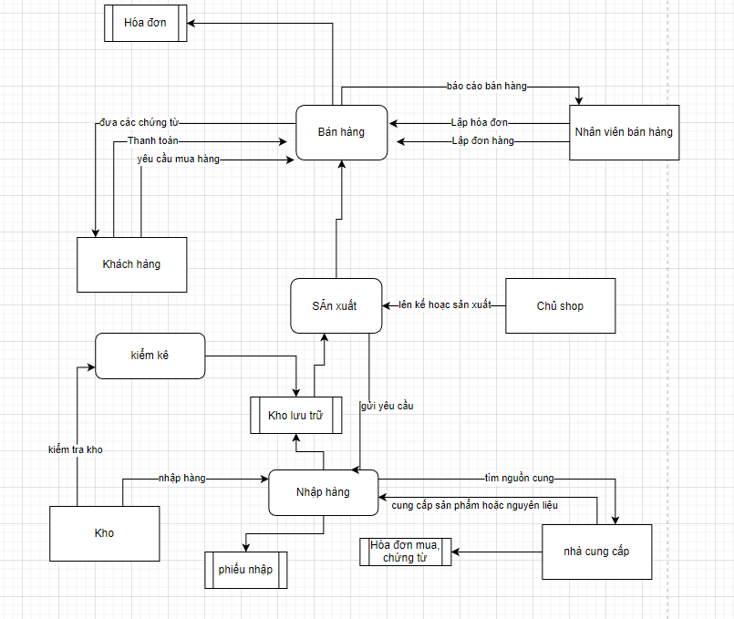

Hình 8 DFD mức 1

### **DFD Sản xuất kinh doanh của doanh nghiệp**

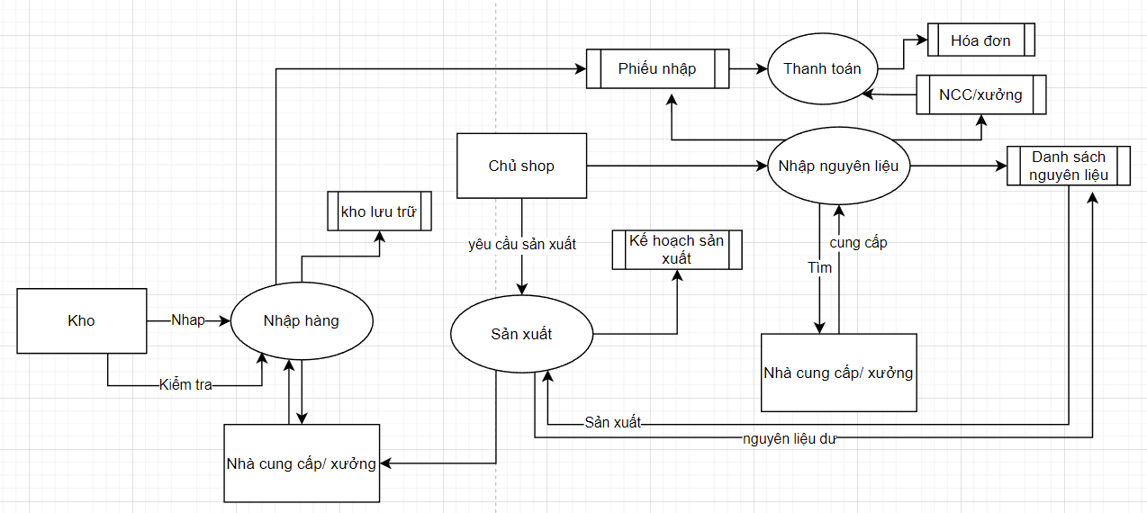

Hình 9 DFD Sản xuất kinh doanh

### **Sơ đồ trạng thái của Purchase Order Approved**

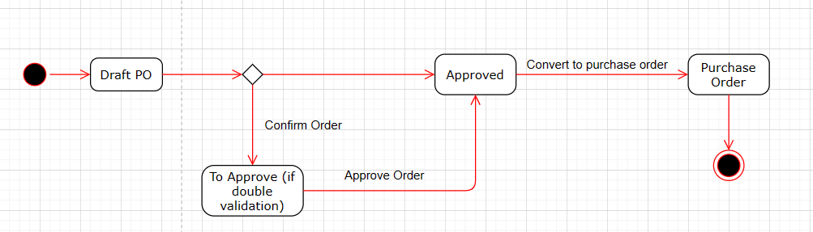

Hình 10 Statechart Purchase Order

### **Sơ đồ trạng thái của đơn hàng**

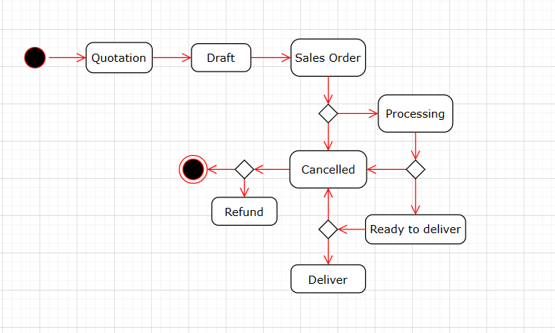

Hình 11 Statechart Orders

### **Sơ đồ trạng thái của bảng báo giá**

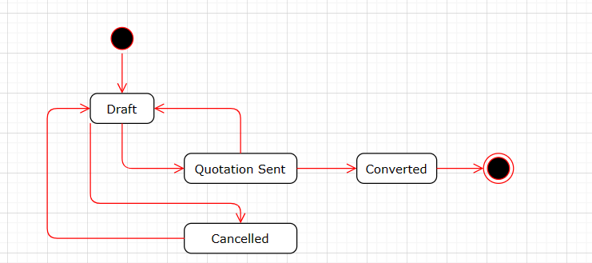

Hình 12 Statechart Báo giá

CHƯƠNG 4- CÀI ĐẶT GIẢI PHÁP BẰNG PHIÊN BẢN ODOO

1. **Kịch bản chạy chương trình**
2. **Kịch bản bán và đổi hàng:** 
   * **Mô tả kịch bản**

Vào một ngày bình thường, chị Châu biết đến doanh nghiệp thông qua các bài bán chạy quảng cáo trên mạng xã hội facebook. Sau khi chọn được sản phẩm ưng ý, chị bắt đầu nhắn tin cần sự tư vấn từ cửa hàng thông qua mạng xã hội(ins), chị đã cung cấp thông tin về chiều cao cân nặng và được nhân viên tư vấn cho sản phẩm có size phù hợp. Sau khi nhận được tư vấn, chị quyết định mua một vài sản phẩm của shop ( áo sơ mi trắng basic size S, áo thun in chữ nổi size M, chân váy xếp ly size M).

Khi nhận được thông tin chốt, nhân viên bắt đầu kiểm tra hàng tồn kho và thấy số lượng áo sơ mi trắng basic size S đã hết, chỉ còn số lượng áo size M(5 cái), nhân viên bán hàng báo về bộ phận kho thông tin số lượng, nhân viên kho căn cứ vào giá trị tồn kho và giá trị bán đi để báo về chủ doanh nghiệp tiến hành sản xuất bổ sung, thời gian dự kiến bổ sung sản phẩm là 5 ngày. Để có doanh thu tháng, nhân viên bán hàng đã tư vấn lại cho chị Châu về thông tin áo sơ mi và chính sách đổi trả hàng cũng như các dịch vụ chăm sóc khách hàng đi kèm. Chị Châu đồng ý, nhân viên bắt đầu lập đơn hàng với thông tin giao nhận mà chị cung cấp.

Tuy nhiên, khi đã nhận hàng và thử áo, chị thấy size M quá rộng với mình và yêu cầu đổi sang size S, chị đã đến cửa hàng để tiến hàng đổi trả theo chính sách mà nhân viên bán hàng đã nói. Lúc này nhân viên bán hàng trực tiếp tại cửa hàng, tiến hành tiếp nhận yêu cầu, tra cứu đơn hàng của chị bằng số điện thoại khi chị mua hàng. Thông tin truy xuất chứng từ hợp lệ (hóa đơn), nhân viên bán hàng kiểm tra tồn kho áo sơ mi size S, áo còn số lượng ở kho. Nhân viên bán hàng tiến hành đổi trả cho chị Châu và cập nhật lại số lượng áo ở kho.

* + **Phân tích kịch bản và đề xuất trong ODOO**

|  |  |  |  |
| --- | --- | --- | --- |
| STT | Các bước của kịch bản | Giải pháp ODOO COMMUNITY | Ghi chú |
| 1 | Quản lý sản phẩm, giá cả và số lượng tồn | Phân hệ Inventory  Sử dụng tính năng Product Variant để quản lý về màu sắc,size,…  Xây dựng định mức NVL(BOM) cho các phẩm bán theo combo, collection,… |  |
| 2 | Báo giá | Sales Tạo bảng báo giá Price list |  |
| 3 | Nhận và xử lý đơn hàng(trực tiếp hoặc online) | Website eCommerce, Point of Sale, Sales |  |
| 4 | Thực hiện thanh toán | POS, Sales |  |
| 5 | Gửi hóa đơn cho khách hàng | Sales |  |
| 6 | Sản xuất sản phẩm bộ từ các sản phẩm lẻ | Phân hệ Manufacturing |  |
| 7 | Nhập nguyên liệu, sản phẩm từ nhà cung cấp | Inventory, Purchase |  |
| 8 | Đổi trả sản phẩm | Return management |  |
| 9 | Nhận lại và hoàn tiền (đối với các sản phẩm hư hỏng) | Odoo Community không có chức năng trực tiếp hoàn tiền cho khách hàng, nhưng nó có thể được sử dụng để quản lý và theo dõi các yêu cầu hoàn tiền từ khách hàng. Odoo Community cung cấp tính năng quản lý đơn hàng và hoá đơn, cho phép người dùng tạo các yêu cầu hoàn tiền và theo dõi tiến độ xử lý của chúng |  |

Bảng 3 Phân tích kịch bảng

### **Kịch bản đặt hàng qua website**

Mở cảnh: Gao ngồi trước máy tính, truy cập vào trang web bán quần áo của Chú Thỏ Buồn.

Gao, một khách hàng thân thiết, đang ngồi trước máy tính và duyệt qua trang web bán hàng của doanh nghiệp Chú Thỏ Buồn - một cửa hàng quần áo. Trang web hiển thị những mẫu quần áo bán chạy và chương trình khuyến mãi hấp dẫn. Gao tiếp tục duyệt qua các sản phẩm và chọn một số món hàng mình thích. Thêm các món hàng vào giỏ hàng và tiến hành thanh toán trên trang web. Trên màn hình đặt hàng, đúng như những thông tin banner khuyến mãi trên website, với mỗi hóa đơn từ 700.000 VND sẽ được tặng một áo thun có giá 340.000 VND. Gao kiểm tra lại giỏ hàng và chắc chắn rằng mọi thứ đều đúng. Sau đó, Gao hoàn tất việc đặt hàng.

Tại văn phòng Chú Thỏ Buồn, nhân viên bán hàng nhận được thông báo về đơn hàng mới của Gao. Họ tiến hành duyệt đơn và đóng gói sản phẩm cẩn thận và chuẩn bị quà tặng đặc biệt.

* + **Phân tích kịch bản và đề xuất trong ODOO**

|  |  |  |  |
| --- | --- | --- | --- |
| STT | Các bước của kịch bản | Giải pháp ODOO COMMUNITY | Ghi chú |
| 1 | Website bán hàng | Phân hệ website | Doanh nghiệp tạo trang web thông qua ODOO, thiết kế web, tạo khuyến mxi,… |
| 2 | Thêm vào giỏ hàng, đặt hàng | Phân hệ website > checkout process/payment |  |
| 3 | Duyệt đơn | eCommerce |  |
| 4 | Giao hàng | Delivery |  |

Bảng phân tích kịch bản mua hàng qua website

* 1. **Các dữ liệu demo bao gồm:**

*Master data:*

**Thông tin doanh nghiệp:**

* Company Name: CHÚ THỎ BUỒN
* Address: 6, đường số 3, phường 9, gò vấp, HCM
* Logo: chutho.png
* Currency: VND

**Các bộ phận:**

* Chủ doanh nghiệp
* Bộ phận sản xuất
* Bộ phận kho
* Bộ phận kinh doanh
* Bộ phận kỹ thuật
* Bộ phận nhân sự

**Chức vụ:**

* Chủ doanh nghiệp
* Nhân viên bán hàng
* Nhân viên kho
* Nhân viên thiết kế và sản xuất
* Nhân viên kế toán
* **Dữ liệu nhà sản xuất**

|  |  |  |  |
| --- | --- | --- | --- |
| Tên | Địa chỉ | Thông tin liên lạc | Công nợ |
| Germany | Chợ An Đông | 0765437890 |  |
| Shop Bình | Chợ Hạnh Thông Tây | 0976437790 |  |
| Hand Hand | Chợ An Đông | 0766947326 |  |
| Nhà may Dung | Tân bình | 0957365849 |  |
| Nhà may 2J | Gò Vấp | 0239584732 |  |
| Nhà may Loan | Gò Vấp | 0495057694 |  |
| Đài lai | Bình Tân | 0284647256 |  |
|  |  |  |  |

Bảng 5 Dữ liệu NSX

* **Dữ liệu Nhân viên**

|  |  |  |  |  |
| --- | --- | --- | --- | --- |
| Tên | Thông tin liên lạc | email | Địa chỉ | Chức vụ |
| Quốc Phong | 0821355890 | [pphong18@gmail.com](mailto:pphong18@gmail.com) | Quận 8, HCM | Nhân viên kĩ thuật |
| Đình Nghi | 0973957204 | [nghitroc2k@gmail.com](mailto:nghitroc2k@gmail.com) | Hoc Môn, HCM | Nhân viên kho |
| Cẩm Hồng | 0756394502 | lacamhong22@gmail.com | Gò Vấp, HCM | Nhân viên thiết kế và sản xuất |
| Hoàng Huy | 0763849657 | huyyydaa@gmail.com | Quận 4, HCM | Nhân viên kế toán |
| Quốc Anh | 0773948204 | Leqcanh22@gmail.com | Bình Chánh, HCM | Nhân viên kho |

Bảng 6 Dữ liệu nhân viên

* **Dữ liệu sản phẩm**

|  |  |  |  |  |  |  |  |
| --- | --- | --- | --- | --- | --- | --- | --- |
| Sản phẩm | Mã SP | Thuôc tính | Biến thể | Số lượng tồn kho | Giá bán | Nhà sản xuất | Số lượng cảnh báo tồn |
| Áo sơ mi tay ngắn basic | BA001 | Thương hiệu: CHÚ THỎ BUỒN  Chất liệu: Linen  Phân loại: Áo sơ mi | Size: S – M  Màu: Trắng, Đen, Tím | Trắng S: 5  Trắng M: 3  Đen S: 6  Đen M: 5  Tím S: 5  Tím M: 5 | 300.000 VND | Nhà may Dung |  |
| Áo thun baby tee Sylas | BT001 | Thương hiệu: CHÚ THỎ BUỒN  Chất liệu: thun cotton  Kỹ thuật: in tràn than  Phân loại: áo thun | Size: S – M – L  Màu: Đen | S 10  M 10  L 20 | 350.000 VND | Nhà may 2J |  |
| Social k*ll tee | BT002 | Thương hiệu: CHÚ THỎ BUỒN  Chất liệu: thun cotton  Kỹ thuật: in tràn thân  Logo thêu  Phân loại: áo thun | Size: S – M – L  Màu: Trắng | S 10  M 10  L 20 | 350.000 VND | Nhà may 2J |  |
| Nobody Tee Black | BT003 | Thương hiệu: CHÚ THỎ BUỒN  Chất liệu: thun cotton  Kỹ thuật: in nổi  Logo thêu  Phân loại: áo thun | Size: S – M – L  Màu: Đen | S 9  M 5  L 15 | 350.000 VND | Nhà may 2J |  |
| Cardigan Olive | BK001 | Thương hiệu: CHÚ THỎ BUỒN  Chất liệu: len sợi cotton  Nút gỗ  Phân loại: áo khoác | Size: M – L  Màu: Xanh | M 10  L 15 | 600.000 VND | Nhà may Dung |  |
| Áo sơ mi voan hoa lửng | BA002-N | Thương hiệu: hàng nhập  Chất liệu: voan tơ  Phân loại: áo sơ mi | Size: freesize | 10 | 270.000 VND | Shop Bình |  |
| Áo cổ V viền ren nơ | BA003-N | Thương hiệu: hàng nhập  Chất liệu: Tuyết mưa  Phân loại: áo kiểu | Size: freesize | 5 | 200.000 VND | Hồng Hạnh |  |
| Đầm dây hoa nhí | BD001 | Thương hiệu: hàng nhập  Chất liệu: voan hoa lót lụa  Chun lưng, váy tầng  Phân loại: đầm | Size: S – M – L  Màu: Hoa hồng | S 5  M 10  L 5 | 350.000 VND | Hồng Hạnh |  |
| Acid kaki Skirt | BV001 | Thương hiệu: CHÚ THỎ BUỒN  Chất liệu: kaki  Xếp ly, váy ngắn, lớp lót dùng vải may váy  Phân loại: chân váy | Size: M = L  Màu: Kem – Xám | Kem M: 8  Kem L 9  Xám M 4  Xám L 7 | 450.000 VND | Nhà may Loan |  |
| Take a trip Jacket | BK002 | Thương hiệu : CHÚ THỎ BUỒN  Chất liệu: Kaki  Form coat – phù hợp cho các hoạt động dã ngoại  Phân loại: áo khoác | Size: M – L  Màu: Kem Xanh | M 5  L 7 | 750.000 VND | Nhà may Dung |  |

Bảng 7 Dữ liệu sản phẩm

* **Dữ Liệu nguyên vật liệu**

|  |  |  |  |  |  |
| --- | --- | --- | --- | --- | --- |
| Mã NVL | Tên | Đơn vị tí | Giá | Số lượng trong kho | Nhà sản xuất |
| V001 | Vải thun cotton Trắng | kilogram | 60k/kg | 20 kg | Đài Lai |
| V002 | Vải Kaki kem | kilogram | 80/kg | 30kg | Đài lai |
| V003 | Vải Kaki xám | kilogram | 80/kg | 30kg | Đài lai |
| C001 | Cúc gỗ | 10 nút | 25k/10 nút | 100 nút | Hand hand |
| V004 | Thun cotton đen | kilogram | 65k/kg | 30kg | Đài lai |
| T001 | Tag CHÚ THỎ BUỒN | kilogram | 30k/kg | 10kg |  |

Bảng 8 Dữ liệu nguyên vật liệu

* **Bảng phân phối công việc sản xuất**

|  |  |  |  |  |  |  |  |
| --- | --- | --- | --- | --- | --- | --- | --- |
| Mã cv | Tên hoạt động | Người thực hiện | Thời gian bắt đầu | Thời gian kết thúc | Sản phẩm | Nguyên liệu | Trạng thái |
| CV001 | Hoạt động NBD tee | Hồng | 20/04/2023 | 04/05/2023 | BT003 | V002, T001 | Đang thực hiện |
| CV002 | Hoạt động chân váy xếp ly | Hồng | 20/04/2023 | 04/05/2023 | BV001 | V002, V003 | Đang thực hiện |

Bảng 9 Dữ liệu bảng phân phối

* **Dữ liệu quy trình sản xuất:**

|  |  |  |  |  |
| --- | --- | --- | --- | --- |
| Tên quy trình | Bảng phân phối công việc | Tổng chi phí | Đơn vị tính | Thông tin khác |
| Sản xuất BT003 NBD tee | CV001 | … | Áo | In nổi, form rộng |
| Sản xuất BV001 | CV002 | … | Váy | Xếp ly bảng to, lớp lót dùng là vải may váy |

Bảng 10 Dữ liệu quy trình

* **Dữ liệu nghiệp vụ bao gồm:**
* Khách hàng: thông tin về khách hàng như tên, địa chỉ, số điện thoại, email, v.v.
* Nhân viên: thông tin về nhân viên như tên, địa chỉ, số điện thoại, email, …
* Sản phẩm: thông tin về các sản phẩm mà doanh nghiệp sản xuất hoặc bán, bao gồm mã sản phẩm, tên sản phẩm, giá bán, số lượng tồn kho, v.v.
* Đơn hàng: thông tin về các đơn hàng từ khách hàng, bao gồm thông tin về sản phẩm, số lượng, giá bán v.v.
* Nhập xuất kho: thông tin về các hoạt động nhập và xuất kho, bao gồm số lượng, giá trị, ngày thực hiện, v.v.
* Sản xuất: thông tin về quá trình sản xuất, bao gồm danh sách nguyên liệu, số lượng, thời gian sản xuất, v.v.
* Kế toán: thông tin về các hoạt động kế toán của doanh nghiệp, bao gồm hóa đơn, phiếu chi, phiếu thu, báo cáo tài chính, v.v.

# CHƯƠNG 5: KẾT LUẬN

* **Kết quả đạt được của đề tài:**

Thiết kế và triển khai hệ thống thông tin quản lý khách hàng, sản phẩm, đơn hàng và doanh thu hiệu quả.

Cải thiện quy trình quản lý và tối ưu hóa hoạt động kinh doanh của doanh nghiệp.

Tăng tính chính xác, nhanh chóng và hiệu quả trong việc thu thập và xử lý thông tin.

Giảm thiểu sai sót và thời gian xử lý thông tin hơn so với việc sử dụng phương pháp thủ công.

Nâng cao khả năng đưa ra quyết định nhanh chóng và hiệu quả dựa trên dữ liệu thống kê và báo cáo tổng quan.

* **Tuy nhiên, còn một số kết quả chưa đạt được, bao gồm:**

Số lượng người dùng chưa đủ nhiều để đánh giá hiệu quả thực tế của hệ thống.

Cần phải nâng cấp và cải thiện hệ thống liên tục để đáp ứng nhu cầu kinh doanh ngày càng cao của doanh nghiệp.

Cần đảm bảo an toàn và bảo mật thông tin của khách hàng, sản phẩm, đơn hàng và doanh thu.

* **Hướng phát triển mở rộng của đề tài trong tương lai:**

Phát triển thêm các tính năng mới như quản lý nhân sự, quản lý tài chính.

Tích hợp các công nghệ mới như AI, IoT để cải thiện tính hiệu quả và tự động hóa hoạt động.

Tích hợp các tính năng quản lý khác như quản lý phản hồi khách hàng, quản lý chương trình khuyến mãi, quản lý bảo trì, sửa chữa sản phẩm.

Phát triển ứng dụng di động để quản lý thông tin từ xa và tiện lợi cho khách hàng và nhân viên.

Nâng cao tính bảo mật và an toàn của hệ thống thông tin quản lý.

# Phụ lục Minh chứng

## **Các thiết lập ban đầu**

Thông tin Doanh nghiệp

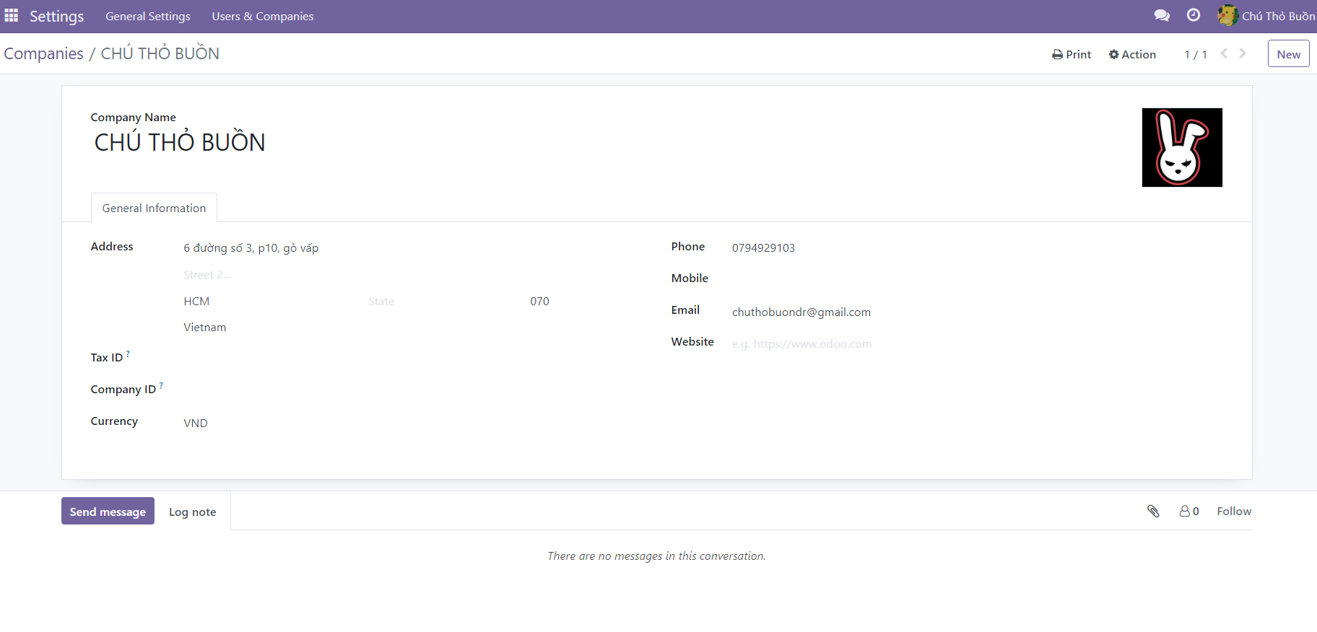

Hình 13 Thông tin doanh nghiệp

Danh sách phòng ban và nhân viên

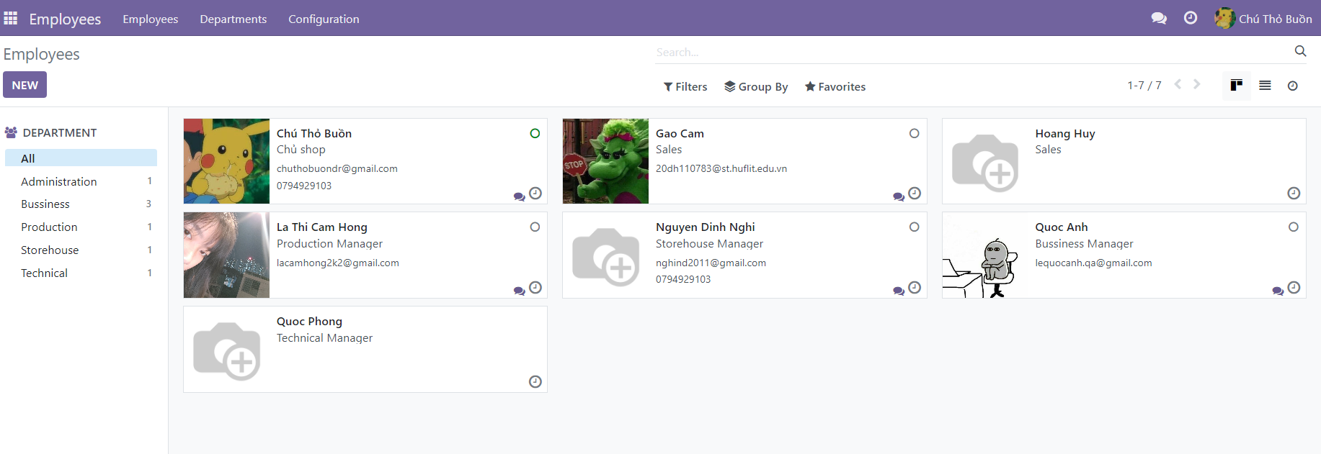

Hình 14 Danh sách phòng ban

Danh sách user

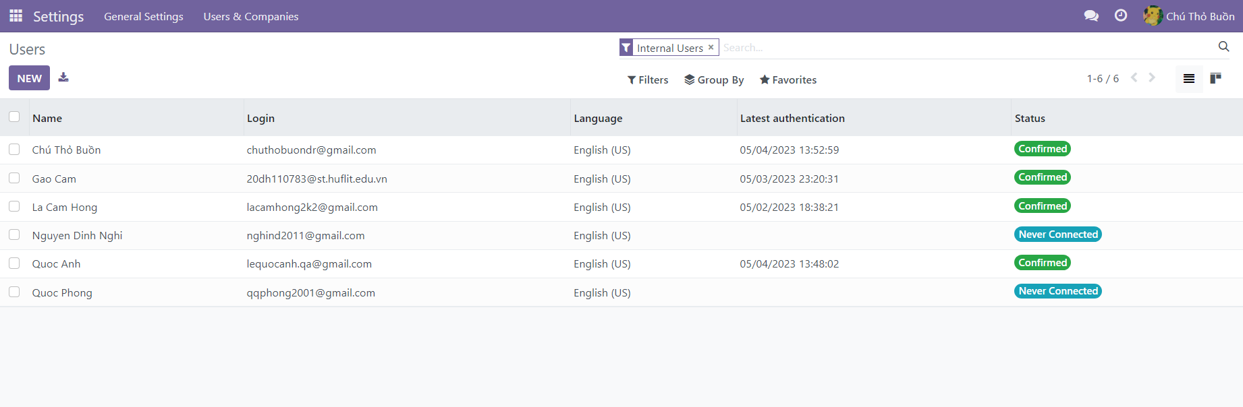

Hình 15 Danh sách user

Danh sách nhà cung cấp

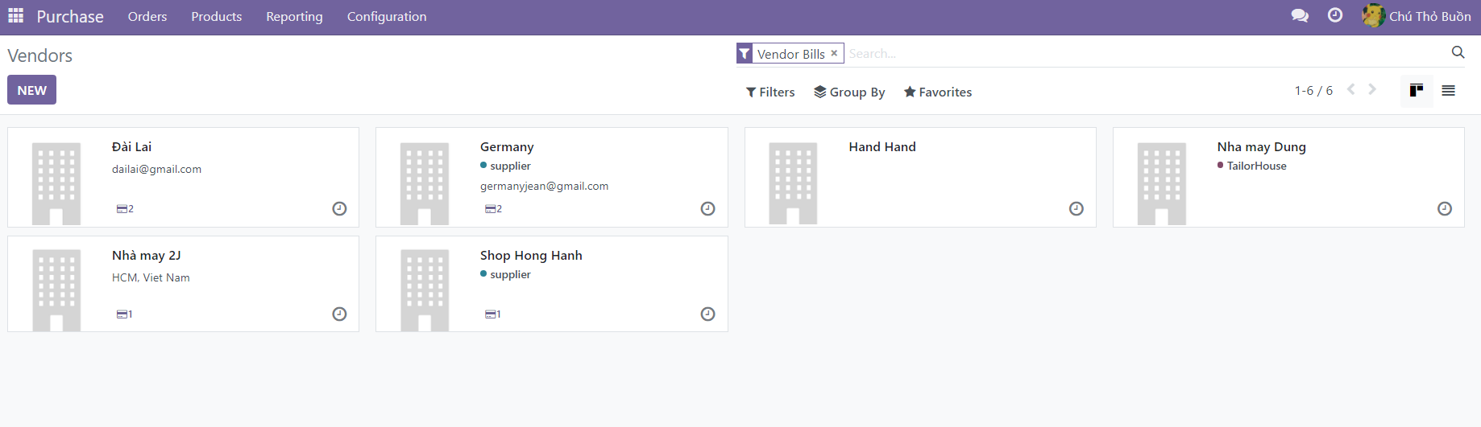

Hình 16 Danh sách nhà cung cấp

Danh sách pricelists nhà cung cấp

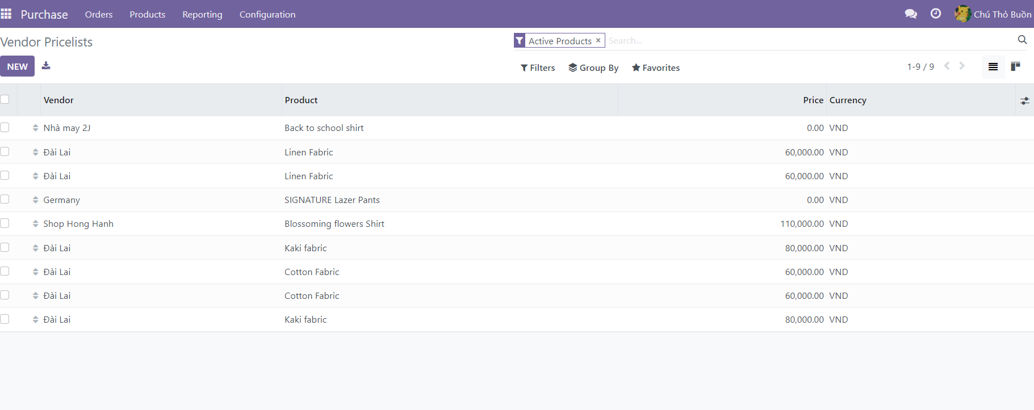

Hình 17 Danh sách pricelist nccDanh sách phiếu nhập hàng

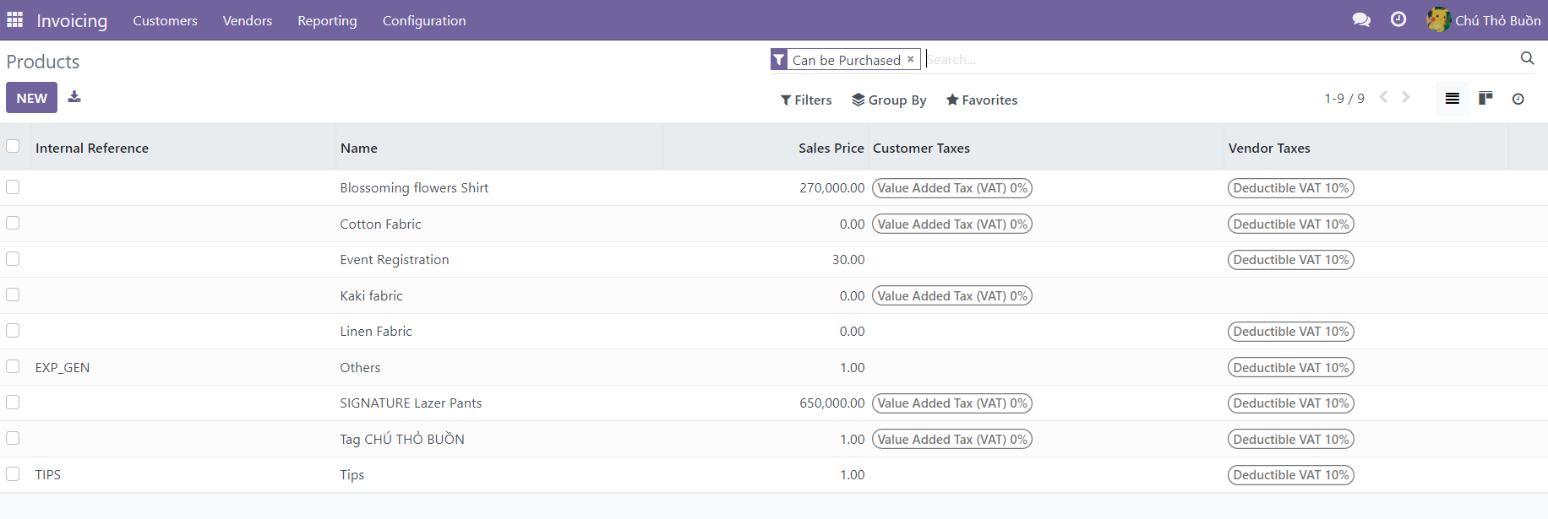

Hình 18 Danh sách phiếu nhập

Danh sách sản phẩm

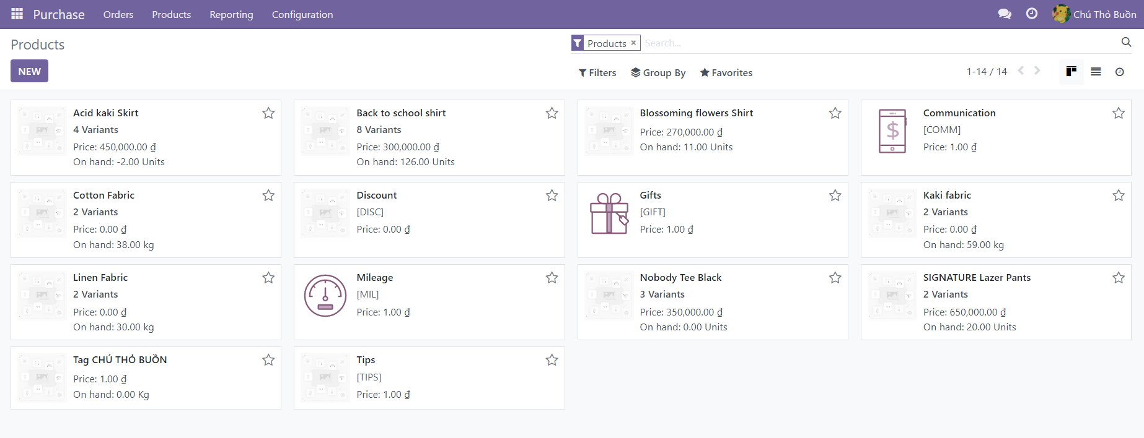

Hình 19 Danh sách sản phẩm

Danh sách danh mục sản phẩm

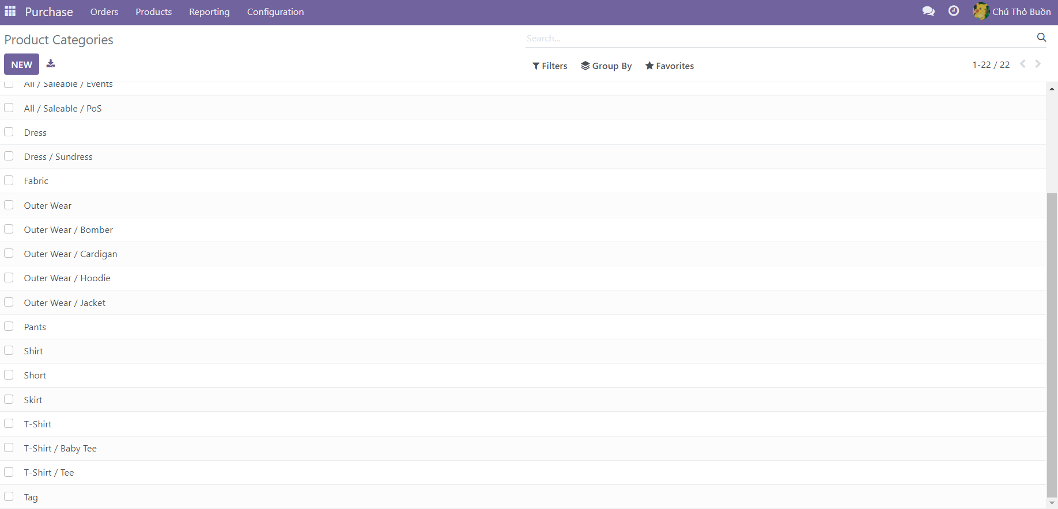

Hình 20 Danh sách danh mục

Danh sách biến thể sản phẩm

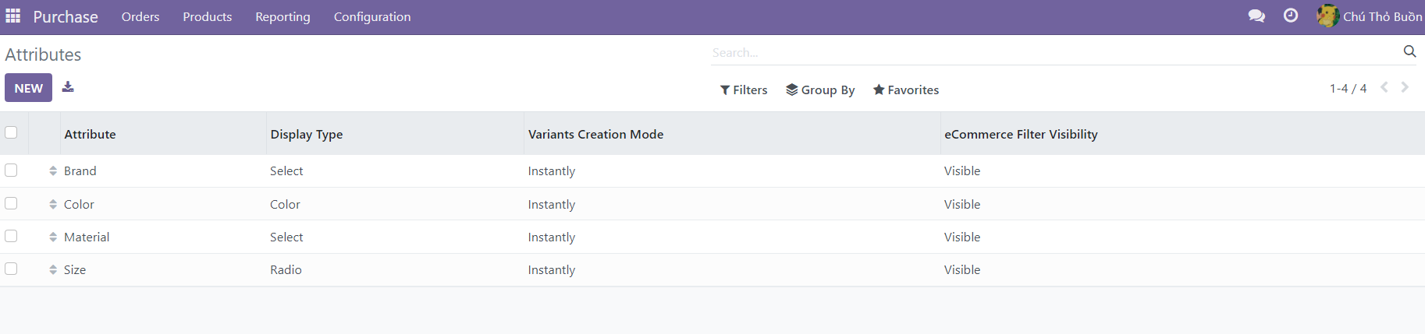

Hình 21 Danh sách biến thể sp

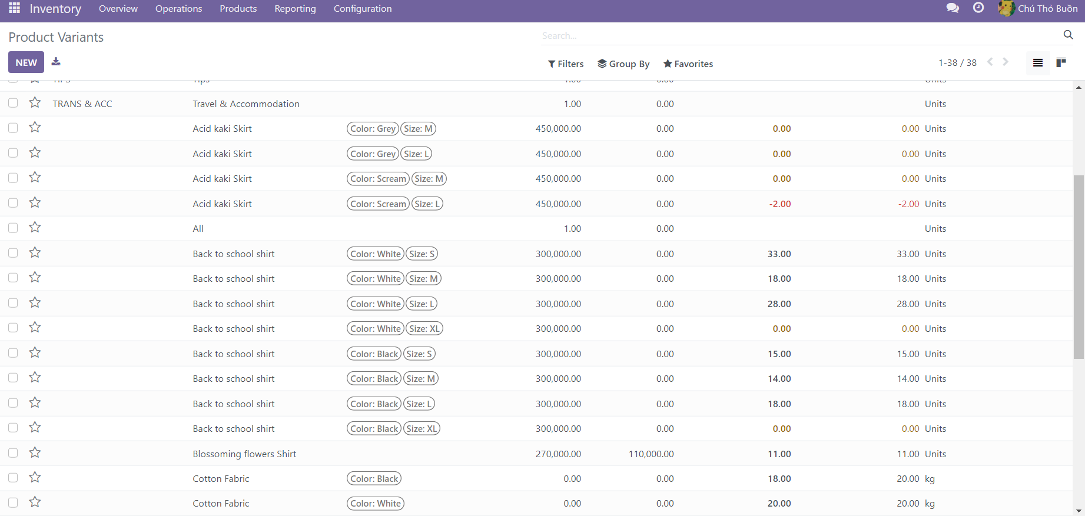

Danh sách sản phẩm tồn kho

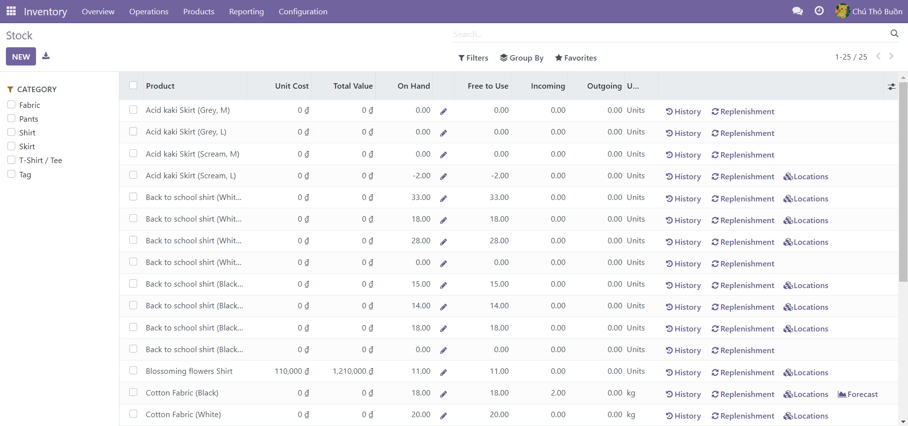

Hình 22 Danh sách sp tồn kho

Danh sách yêu cầu báo giá

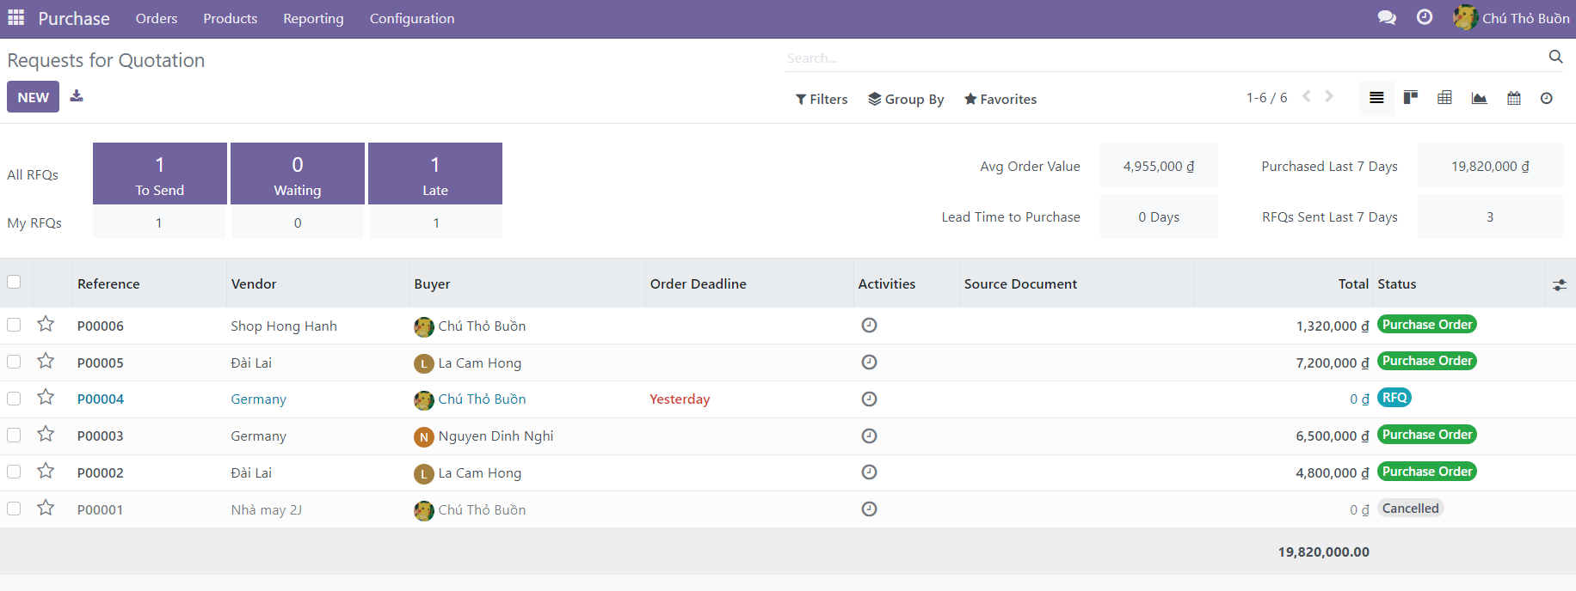

Hình 23 Danh sách yêu cầu báo giá

Danh sách đơn đặt mua

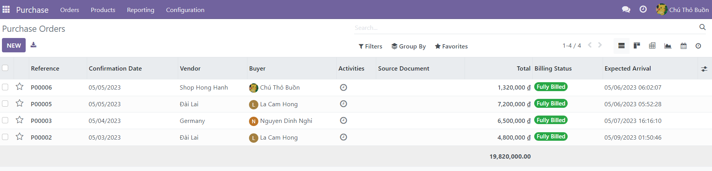

Hình 24 Danh sách đơn đặt mua

Danh sách đơn vị vận chuyển

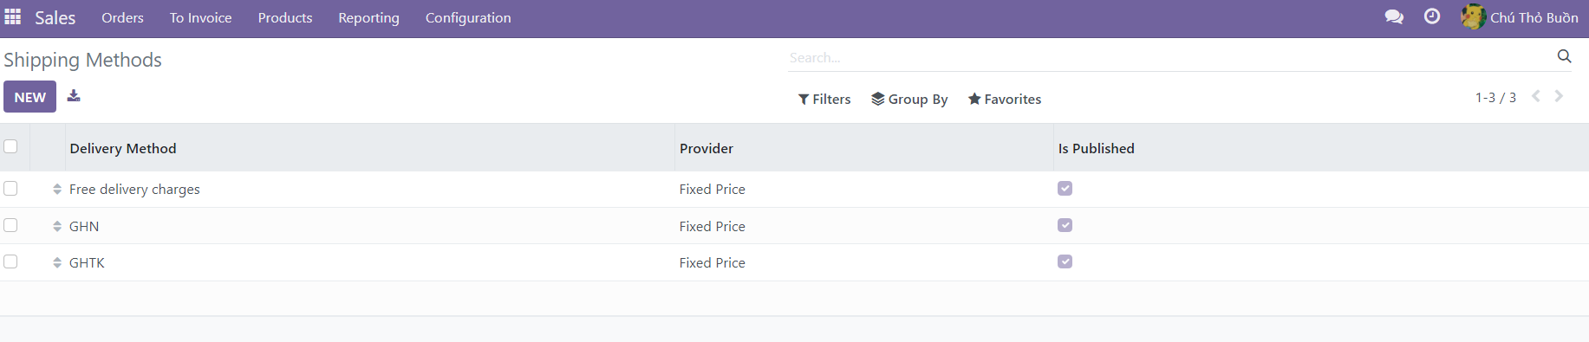

Hình 25 Danh sách đơn vị vận chuyển

Danh sách bill

Hóa đơn sản xuất sản phẩm

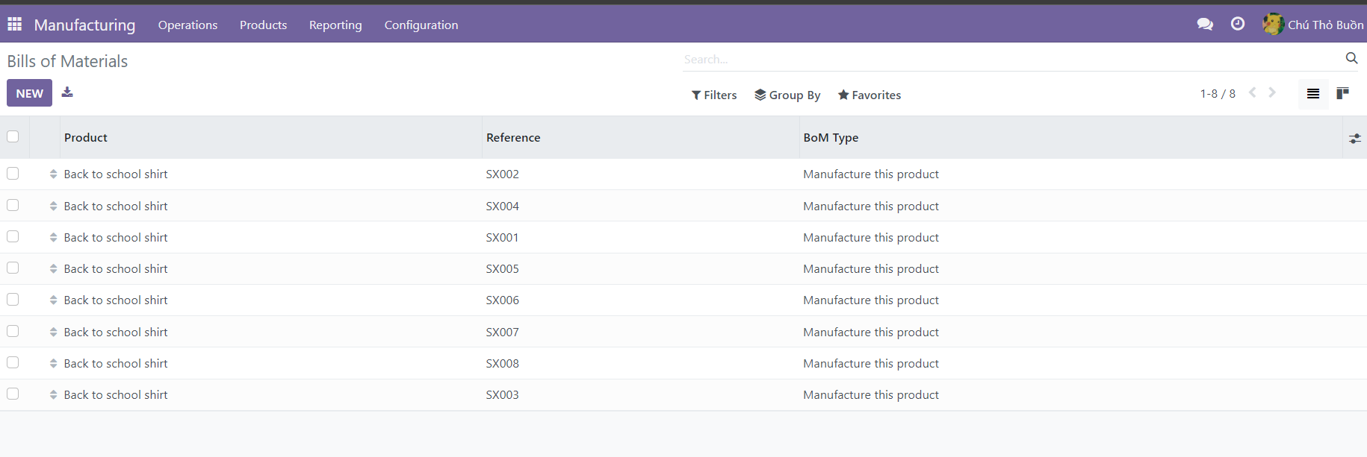

Danh sách hóa đơn bán hàng

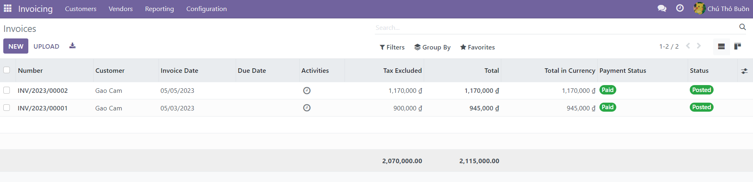

Đổi sản phẩm

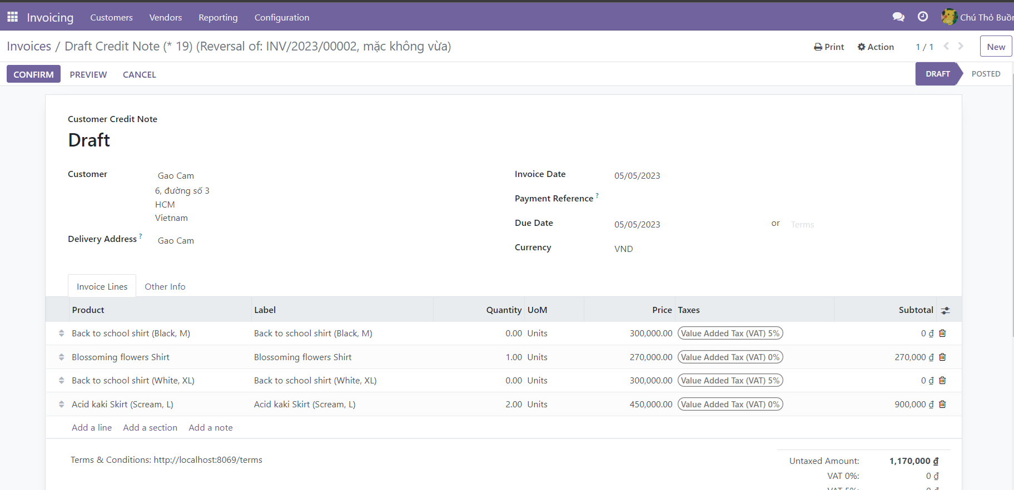

Danh sách đơn đặt hàng sản xuất

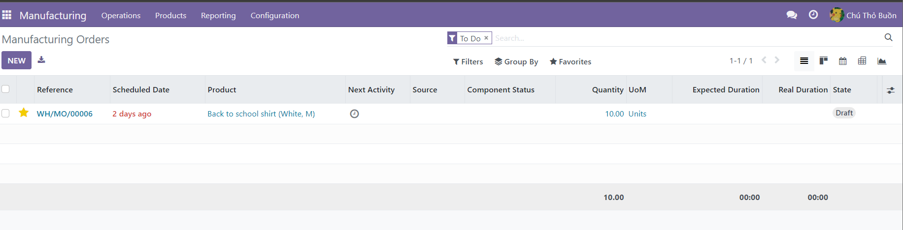

Hóa đơn bán hàng

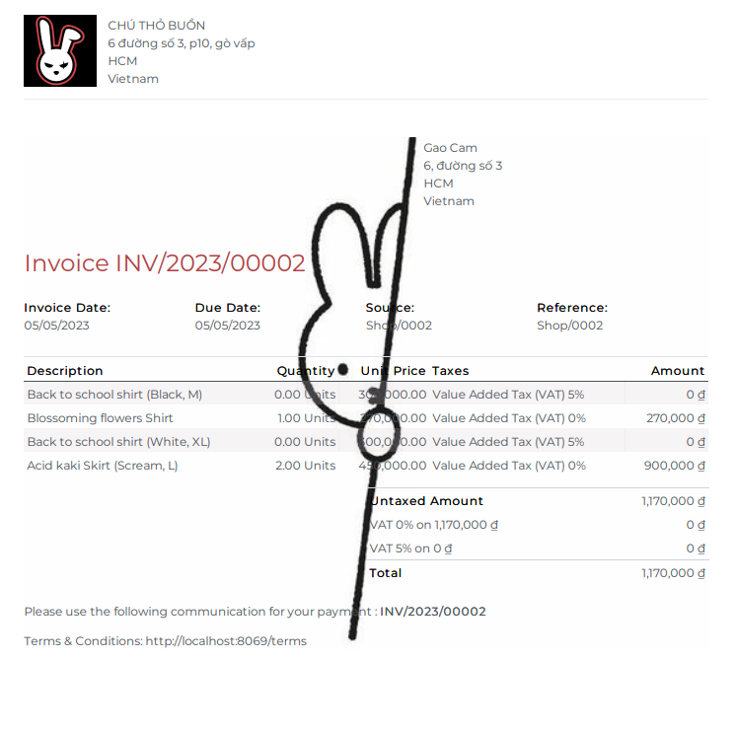

Hình 26 Hóa đơn

Yêu cầu báo giá

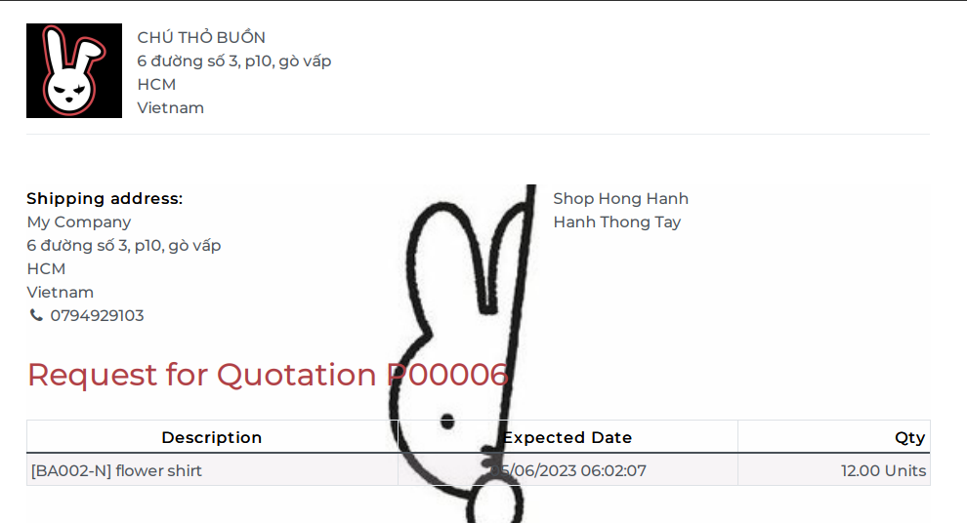

Hóa đơn nhập hàng

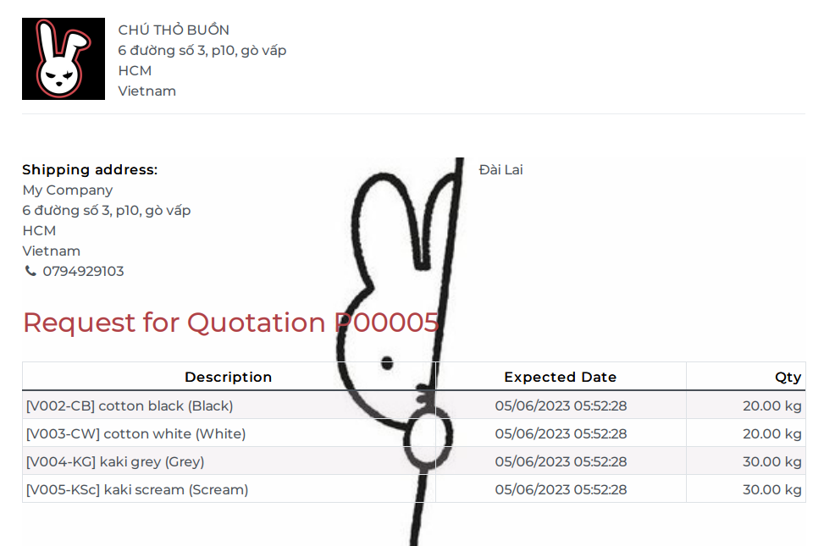

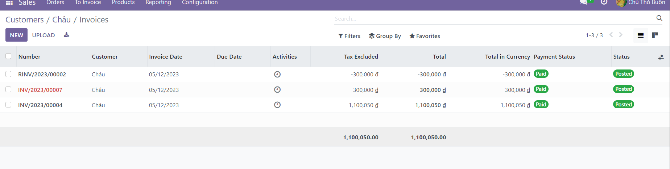

## **Minh chứng chạy theo kịch bản**

### **Kịch bản bán và đổi hàng**

Kiểm tra hàng tồn kho

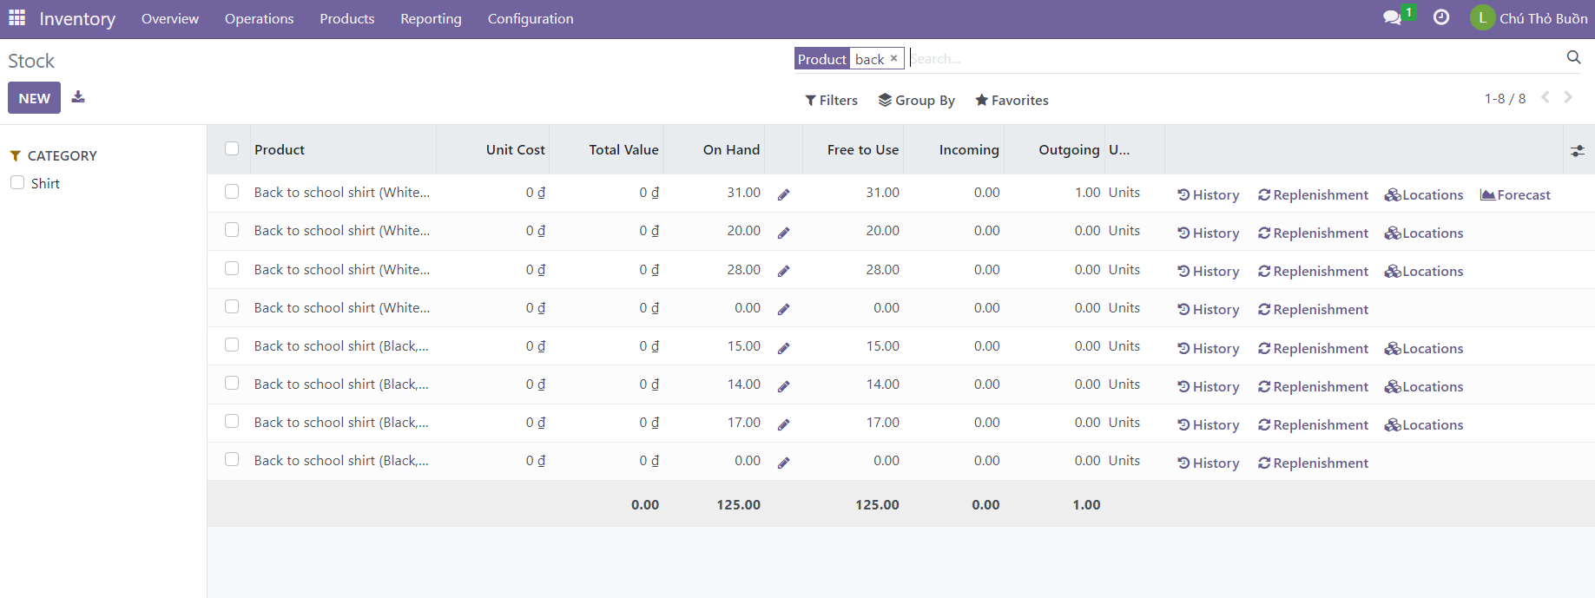

Hình 27 Minh chứng chạy theo kịch bảng

Báo giá sản phẩm

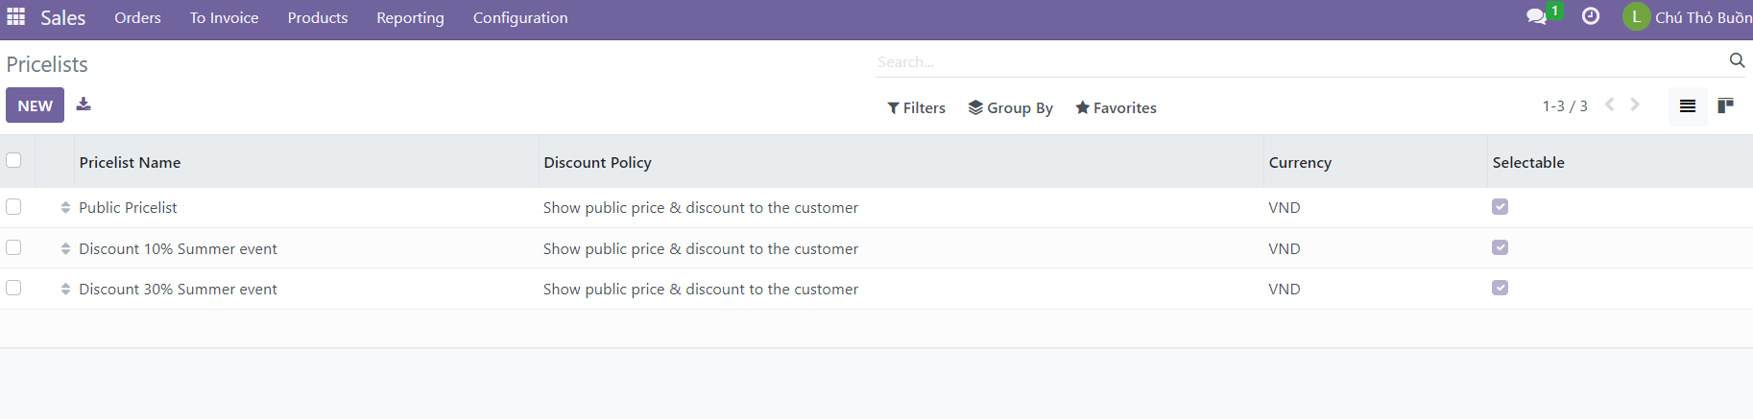

Hình 28 Minh chứng chạy theo kịch bảng

Đơn đặt hàng

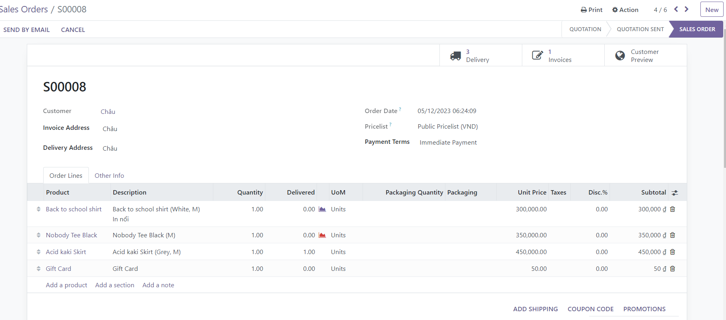

Hình 29 Minh chứng chạy theo kịch bảng

Thanh toán

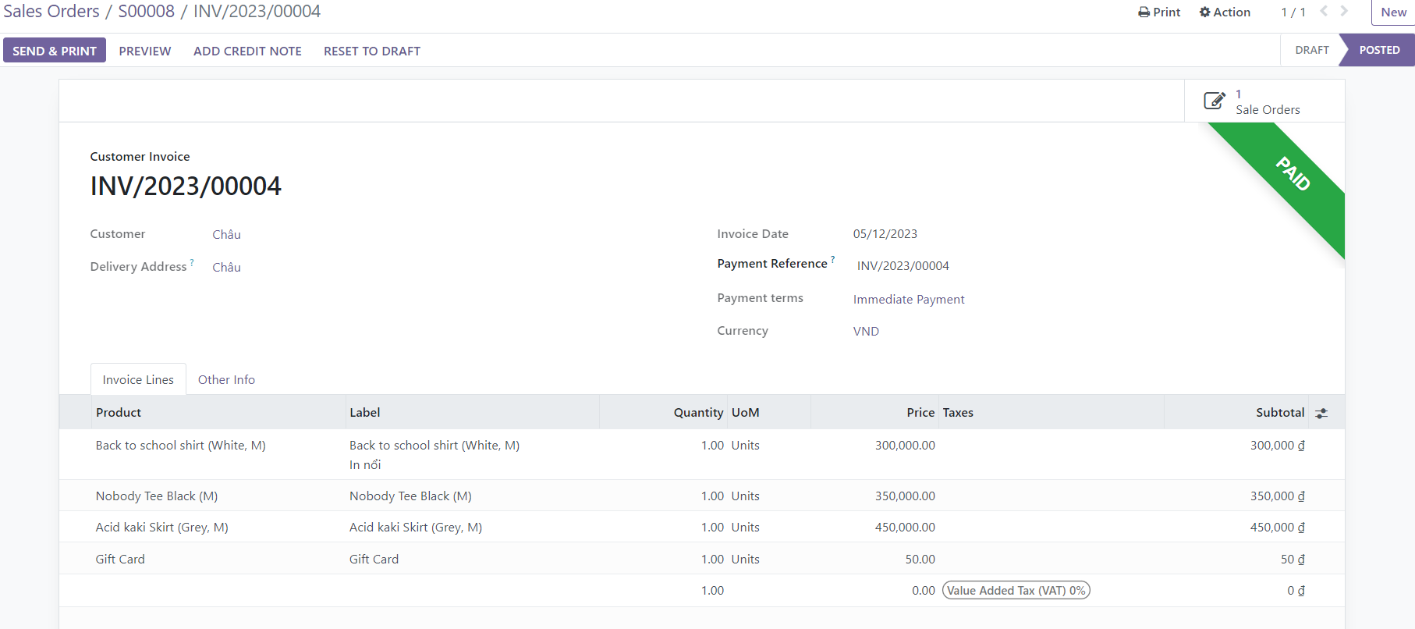

Hình 30 Minh chứng chạy theo kịch bảng

Hóa đơn bán hàng

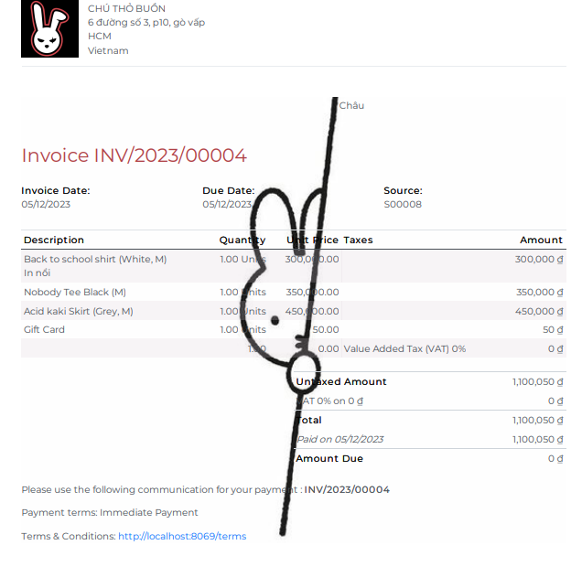

Hình 31 Minh chứng chạy theo kịch bảng

Danh sách đơn nhập nguyên liệu

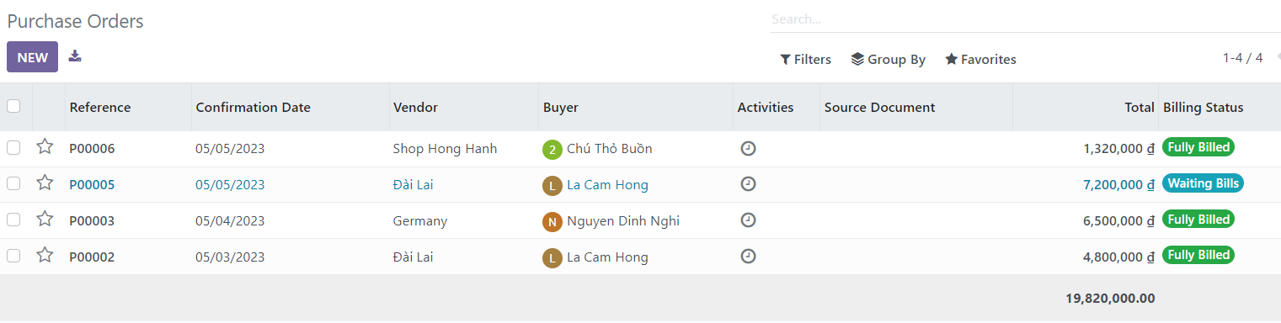

Hình 32 Minh chứng chạy theo kịch bảng

Đơn đặt sản xuất

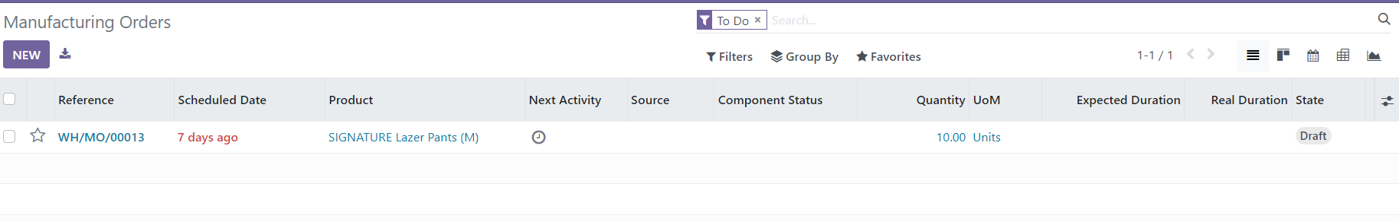

Hình 33 Minh chứng chạy theo kịch bảng

Hóa đơn sản xuất

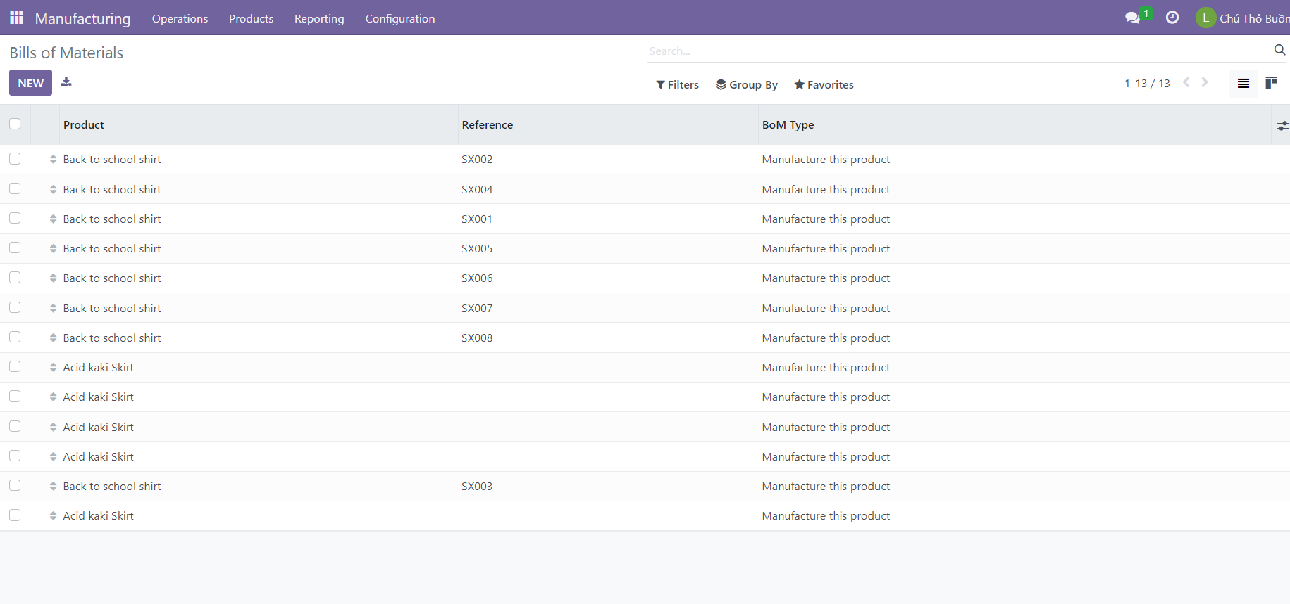

Hình 34 Minh chứng chạy theo kịch bảng

Central

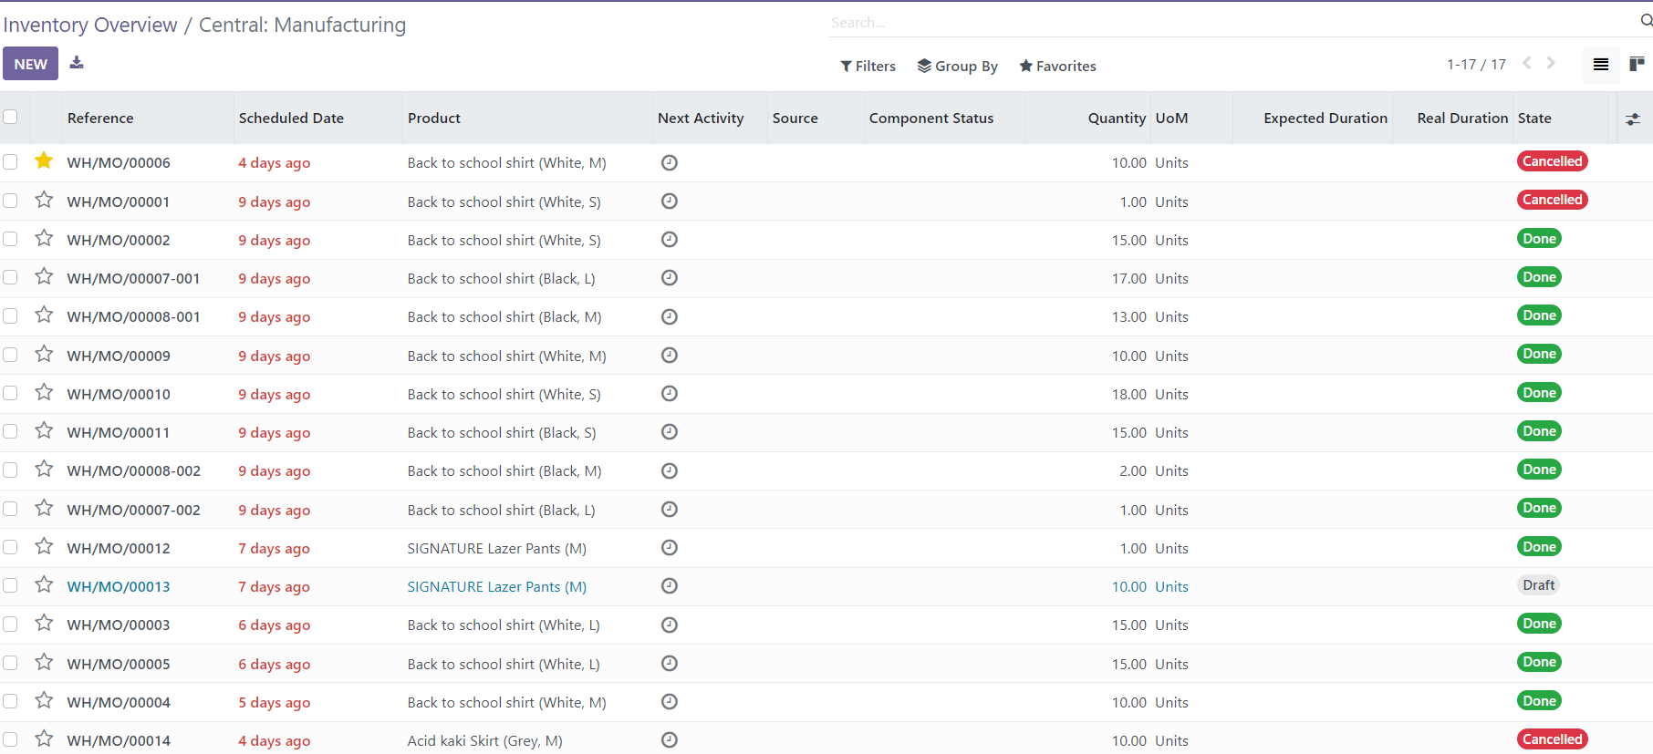

Hình 35 Minh chứng chạy theo kịch bảng

Khách hàng hoàn hàng

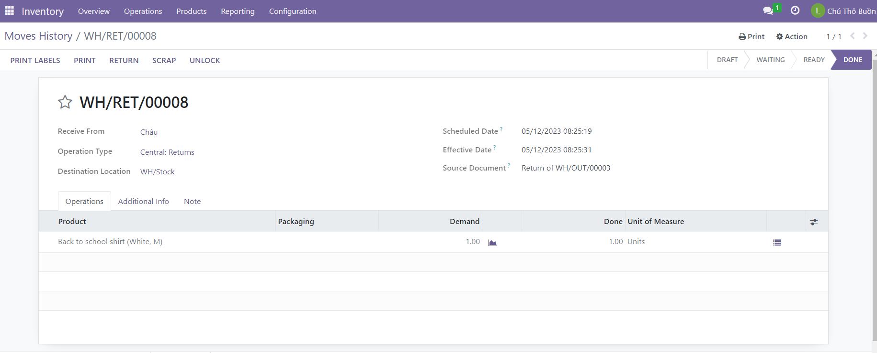

Hình 36 Minh chứng chạy theo kịch bảng

Xuất kho đổi sản phẩm

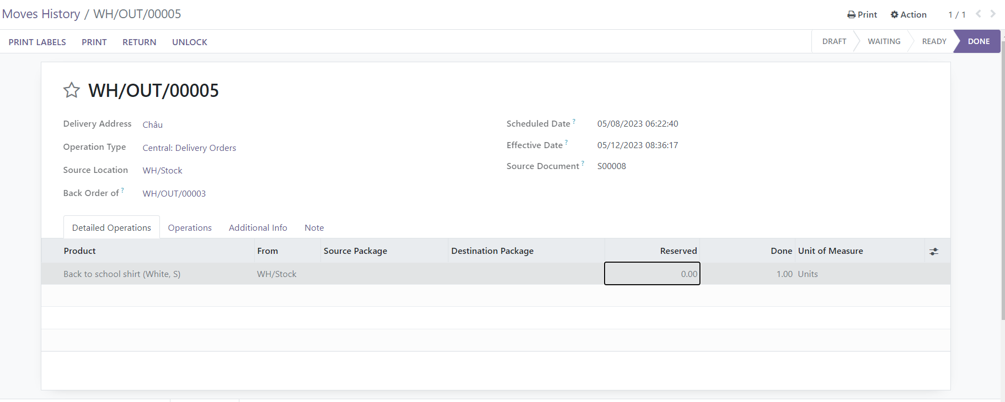

Hình 37 Minh chứng chạy theo kịch bảng

Minh chứng hóa đơn hoàn

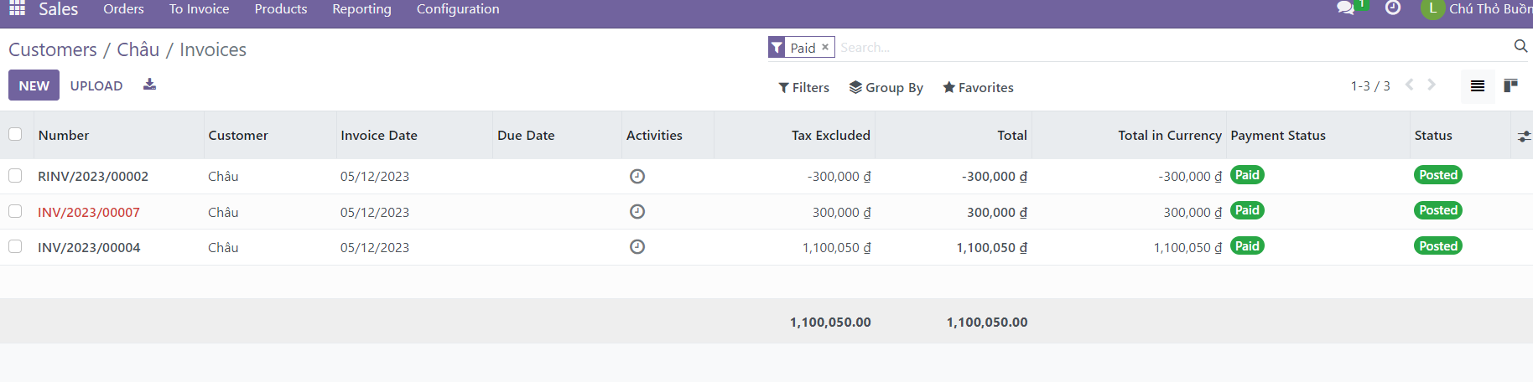

Hình 38 Minh chứng chạy theo kịch bảng

* **Kịch bản đặt hàng qua website**

Giao diện trang chủ

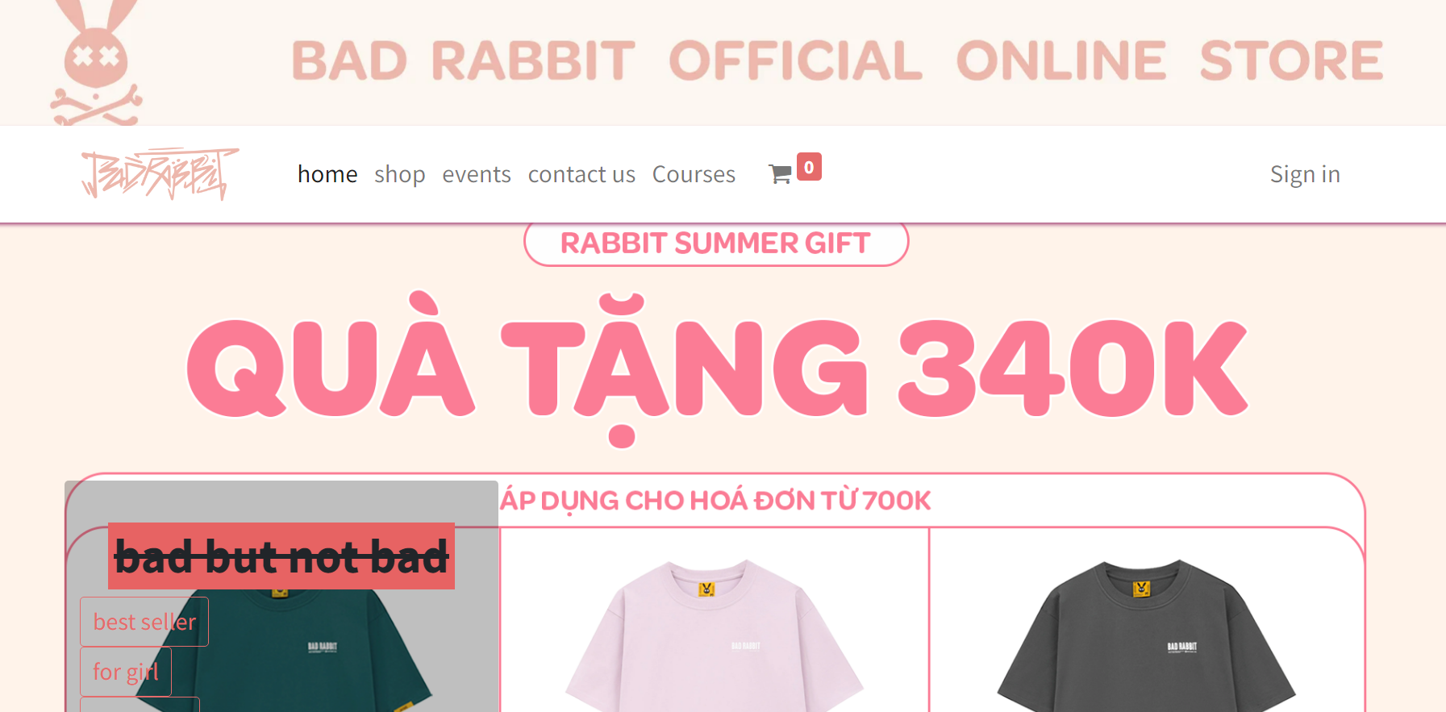



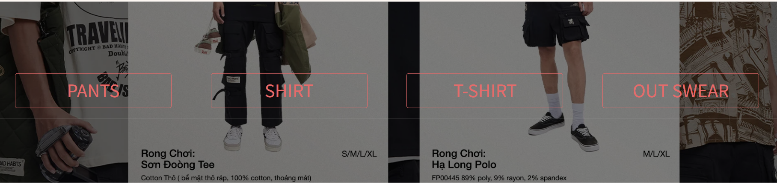

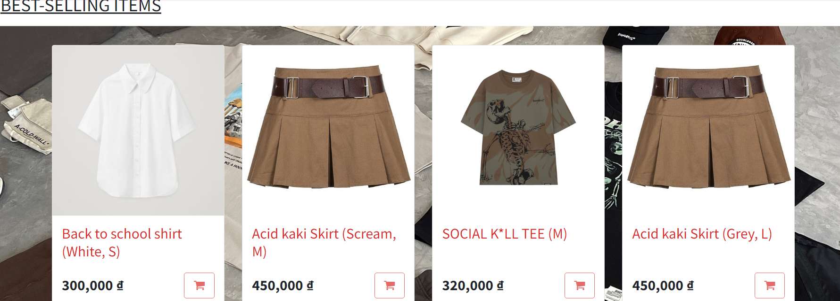





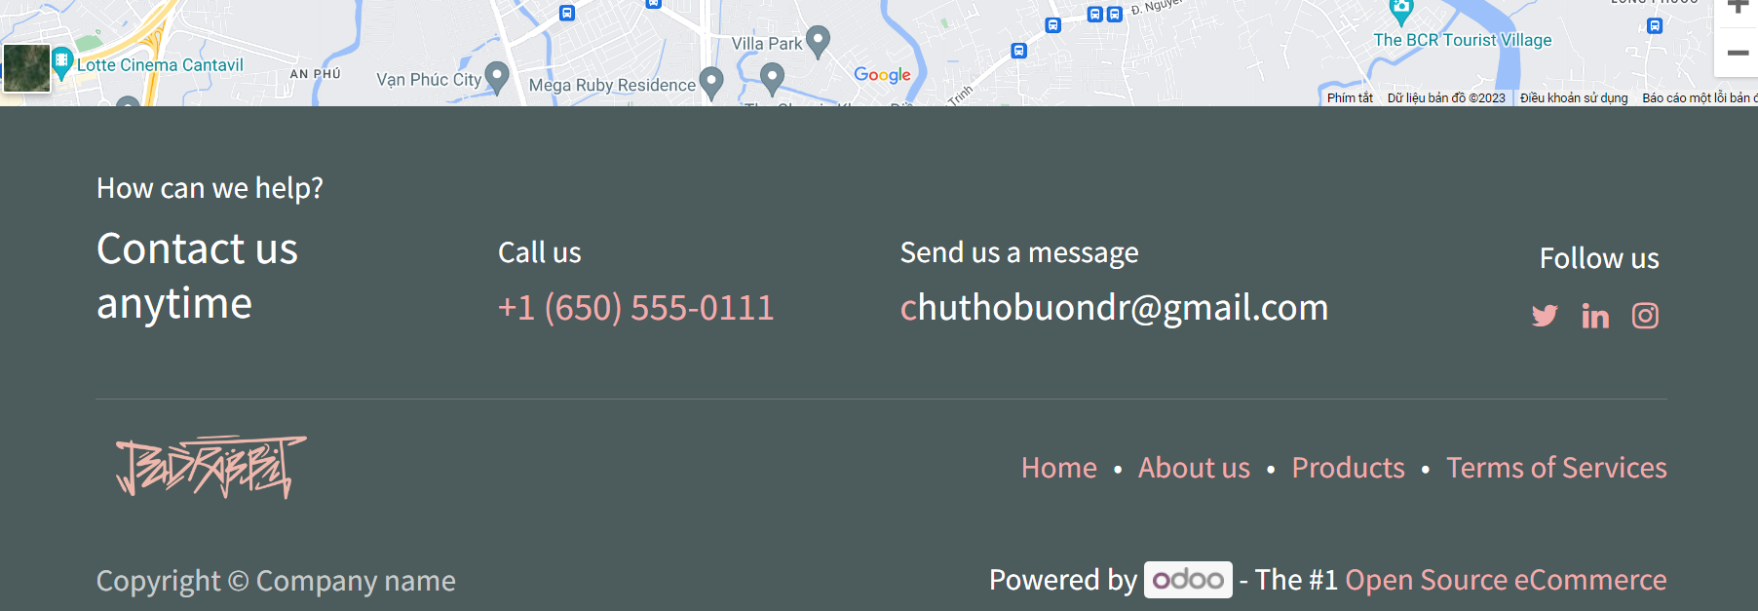

Hình giao diện trang chủ

Giao diện đặt hàng

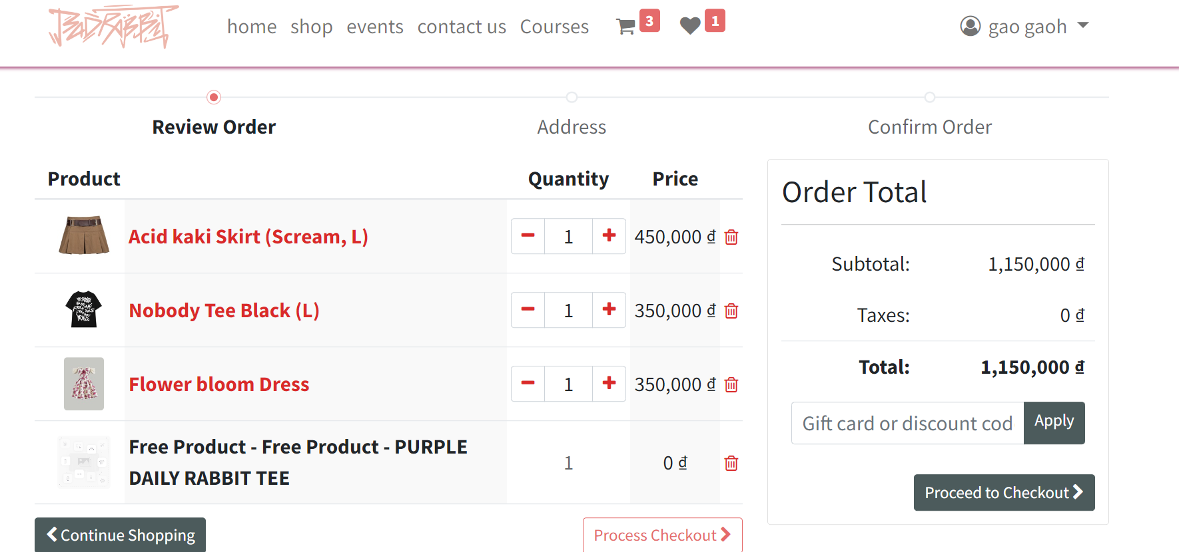

Hình Minh chứng chạy theo kịch bảng (đặt hàng)

Giao diện thanh toán

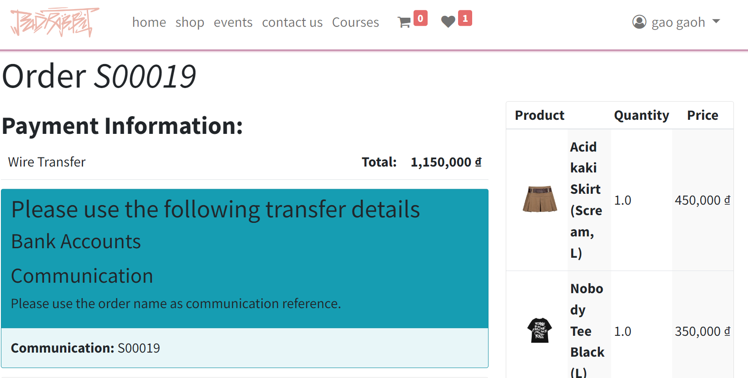

Hình Minh chứng chạy theo kịch bảng(thanh toán)

Giao diện lịch mua hàng

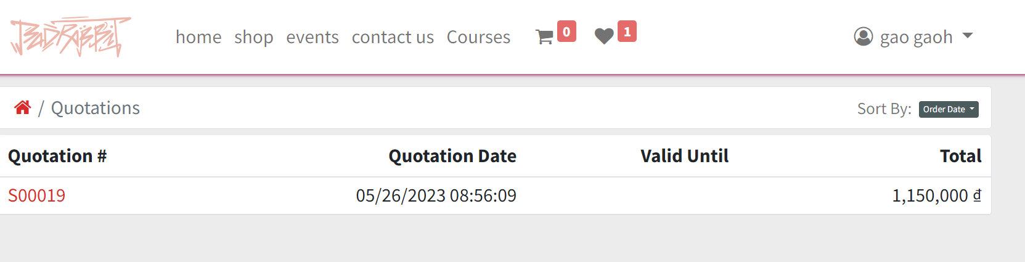

Hình Minh chứng chạy theo kịch bảng(lịch sử mua hàng)

Giao diện duyệt đơn

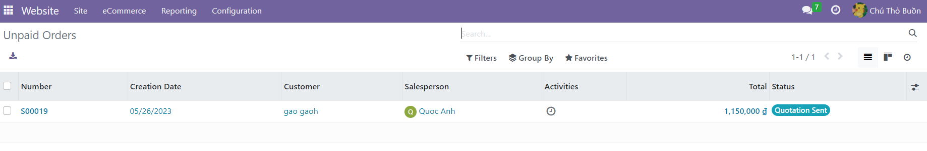

Hình duyệt đơn website

Đơn hàng website

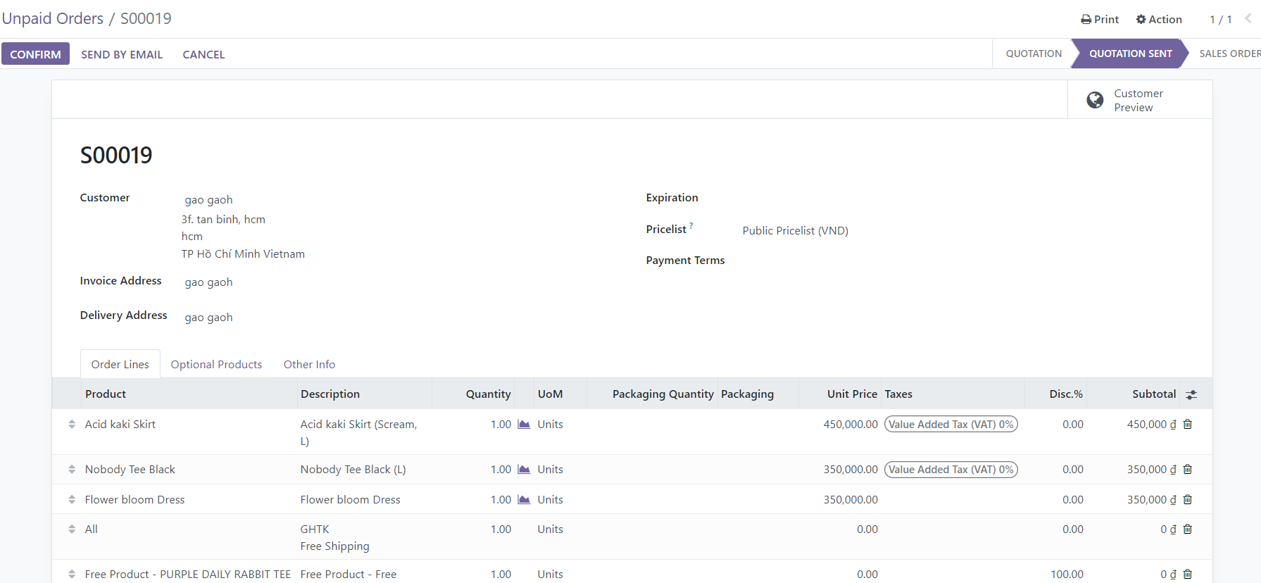

Hình đơn hàng website

Hóa đơn

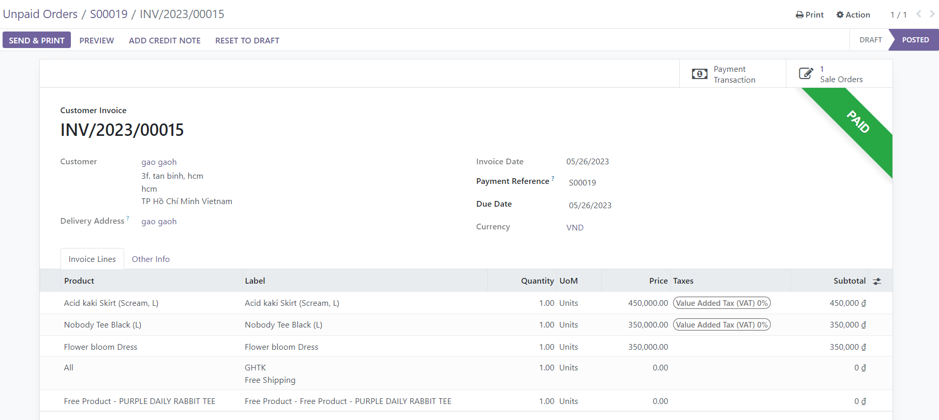

Hình hóa đơn

Giao hàng

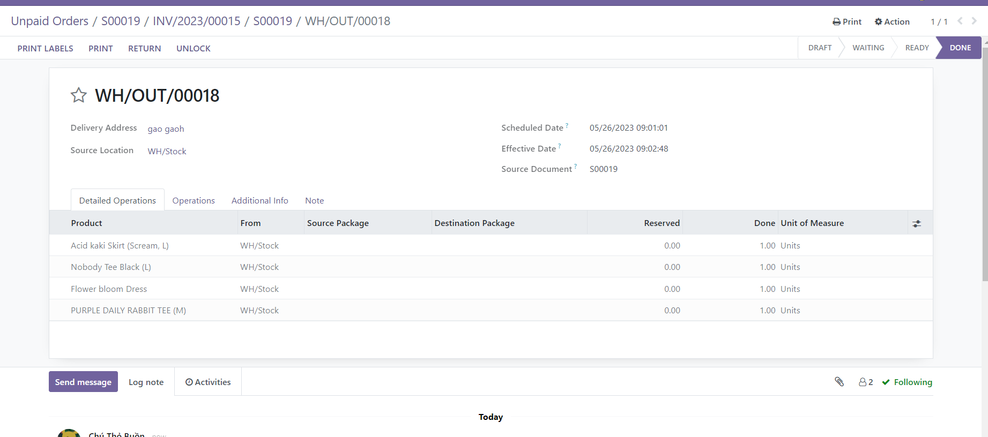

Hình giao hàng